ОБЩЕСТВО С ОГРАНИЧЕННОЙ ОТВЕТСТВЕННОСТЬЮ
«ГрафИнфо»

ДОКУМЕНТ ТЕРРИТОРИАЛЬНОГО ПЛАНИРОВАНИЯ
(ГЕНЕРАЛЬНЫЙ ПЛАН)

ШИМСКОГО ГОРОДСКОГО ПОСЕЛЕНИЯ
ШИМСКОГО МУНИЦИПАЛЬНОГО РАЙОНА
НОВГОРОДСКОЙ ОБЛАСТИ

Том 3

СВЕДЕНИЯ О ГРАНИЦАХ НАСЕЛЕННЫХ ПУНКТОВ, ВХОДЯЩИХ В СОСТАВ ПОСЕЛЕНИЯ

Директор ООО «ГрафИнфо» В.А.Кузьмичев

Руководитель проекта Н.А.Румянцева

Великий Новгород

Состав авторского коллектива

Раздел | Должность | Исполнители
Архитектурно-планировочное решение и компьютерная графика | главный архитектор проекта - руководитель проекта.  инженер | Румянцева Н.А.  Генералова Е.В.
Юридическое сопровождение | Зам. директора | Малихова К.Г.
Экономическое развитие | консультант по вопросам  промышленной безопасности и экологии | кандидат технических наук, с.н.с. Соколов Ю.Н.
Инженерная инфраструктура  Водоснабжение, водоотведение  Теплоснабжение  Газоснабжение  Электроснабжение, связь | главный инженер  ведущий инженер ВК  ведущий инженер по Т и В  инженер по Т и В  ведущий инженер по электроснабжению | Музафарова Г.Х.  Иванова Л.П.  Иванов М.О.  Орлова Л.Л.  Лежанкин В.М.
Транспортная инфраструктура,  инженерная подготовка территории | ведущий инженер по инженерной подготовке территории | Грецу О.Н.

Состав проектных материалов
№ | Наименование документа | Масштаб
1. Текстовые материалы
1. | Положения о территориальном планировании Шимского городского поселения Шимского муниципального района Новгородской области (внесение изменений, 2018 г.).
2. | Материалы по обоснованию проекта Генерального плана Шимского городского поселения Шимского муниципального района Новгородской области (внесение изменений, 2018 г.).
3 | Сведения о границах населенных пунктов, входящих в состав поселения. Том 3.
Графические материалы
Генеральный план.
Лист 1 | Карта границ населенных пунктов Шимского городского поселения | М 1:25000
Лист 2 | Карта планируемого размещения объектов местного значения Шимского городского поселения | М 1:25000
Лист 3 | Карта функциональных зон Шимского городского поселения | М 1:25000
Материалы по обоснованию проекта генерального плана.
Лист 1 | Карта границ поселений Шимского района | М 1:100 000
Лист 2 | Карта границ существующих населённых пунктов, входящих в состав Шимского городского поселения | М 1:25000
Лист 3 | Карта местоположения существующих и строящихся объектов местного значения Шимского городского поселения | М 1:25000
Лист 4 | Карта особых экономических зон Шимского городского поселения | М 1:25 000
Лист 5 | Карта особо охраняемых природных территорий федерального, регионального, местного значения Шимского городского поселения | М 1:25 000
Лист 6 | Карта границ территории объектов культурного наследия Шимского городского поселения | М 1:25 000
Лист 7 | Карта зон с особыми условиями использования территории Шимского городского поселения | М 1:25 000
Лист 8 | Карта территорий, подверженных риску возникновения чрезвычайных ситуаций природного и техногенного характера Шимского городского поселения | М 1:25 000
Лист 9 | Карта иных объектов, территорий и зон, которые оказали влияние на установление функциональных зон и планируемое размещение объектов местного значения Шимского городского поселения | М 1:25 000
1. | CD-диск с электронной версией

Содержание.
- Графическое описание местоположения границ населенных пунктов Шимского городского поселения, перечень координат характерных точек этих границ в системе координат, используемой для ведения Единого государственного реестра недвижимости…………………………………………………………………….5

Графическое описание местоположения границ населенных пунктов, перечень координат характерных точек этих границ.
- д. Белец
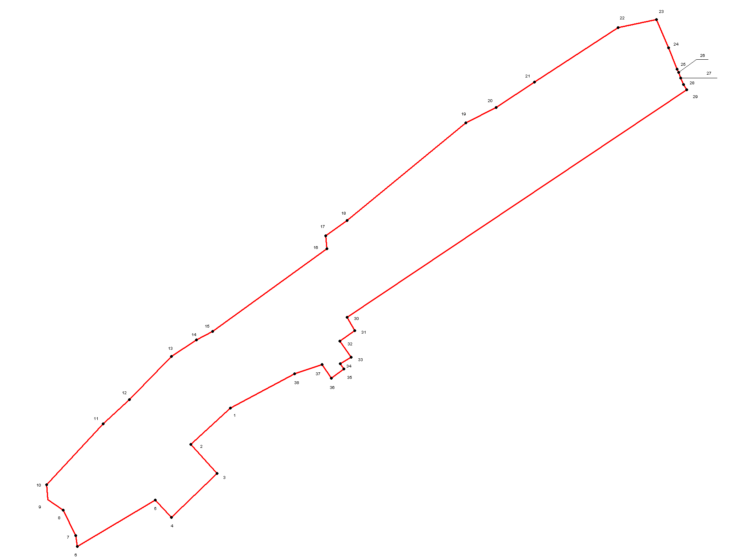
Ведомость координат
Номер точки | X | Y
1 | 546655,61 | 1328650,98
2 | 546568,27 | 1328555,76
3 | 546497,59 | 1328618,63
4 | 546391,19 | 1328508,49
5 | 546433,27 | 1328469,61
6 | 546320,98 | 1328281,54
7 | 546348,14 | 1328277,16
8 | 546409,32 | 1328247,73
9 | 546434,44 | 1328210,21
10 | 546470,27 | 1328207,69
11 | 546617,36 | 1328344,16
12 | 546675,84 | 1328406,98
13 | 546780,31 | 1328508,25
14 | 546820,15 | 1328569,36
15 | 546840,9 | 1328608,19
16 | 547040,75 | 1328883,18
17 | 547071,94 | 1328880,73
18 | 547108,91 | 1328932,59
19 | 547344,21 | 1329218,34
20 | 547381,65 | 1329292,08
21 | 547442,74 | 1329384,05
22 | 547574,54 | 1329585,87
23 | 547593,84 | 1329678,36
24 | 547525,33 | 1329707,88
25 | 547473,77 | 1329728,55
26 | 547466,53 | 1329731,97
27 | 547452,86 | 1329737,48
28 | 547436,61 | 1329744,31
29 | 547424,43 | 1329751,24
30 | 546874,32 | 1328932,08
31 | 546842,76 | 1328950,51
32 | 546817,15 | 1328915,04
33 | 546777,92 | 1328941,64
34 | 546762,34 | 1328916,03
35 | 546749,6 | 1328924,49
36 | 546727,47 | 1328894,21
37 | 546760,81 | 1328872,07
38 | 546738,18 | 1328805,69

Площадь земельного участка | 39,0249 | га.

- д. Большая Витонь
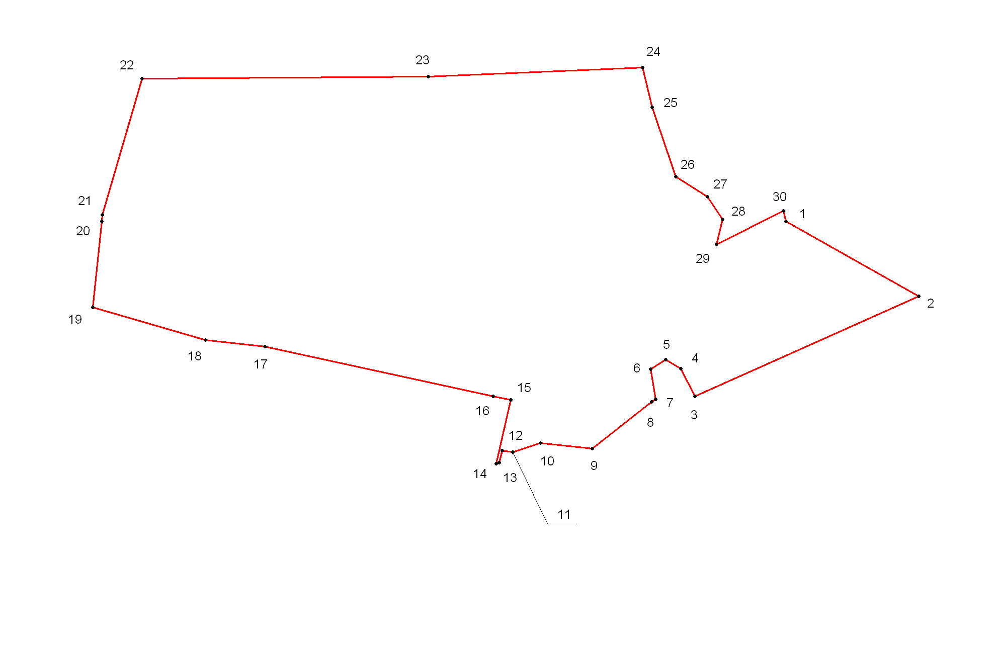
Ведомость координат
Номер точки | X | Y
1 | 540260,42 | 1334272,11
2 | 540144,47 | 1334477,14
3 | 539990,39 | 1334131,61
4 | 540032,62 | 1334109,46
5 | 540046,68 | 1334086,54
6 | 540032,36 | 1334062,84
7 | 539985,15 | 1334071,27
8 | 539981,77 | 1334064,72
9 | 539909,58 | 1333972,81
10 | 539918,19 | 1333893,42
11 | 539903,86 | 1333850,85
12 | 539905,93 | 1333834,36
13 | 539887,32 | 1333829,69
14 | 539886,03 | 1333824,93
15 | 539984,97 | 1333847,29
16 | 539989,96 | 1333820,03
17 | 540066,8 | 1333468,21
18 | 540076,93 | 1333376,02
19 | 540127,51 | 1333202,57
20 | 540260,54 | 1333216,51
21 | 540270,6 | 1333217,38
22 | 540480,44 | 1333278,40
23 | 540483,58 | 1333720,39
24 | 540497,72 | 1334050,40
25 | 540436,01 | 1334065,31
26 | 540329,19 | 1334101,84
27 | 540298,45 | 1334150,63
28 | 540263,53 | 1334174,50
29 | 540224,8 | 1334164,52
30 | 540276,58 | 1334268,41

Площадь земельного участка | 46,7428 | га.

- д. Бор
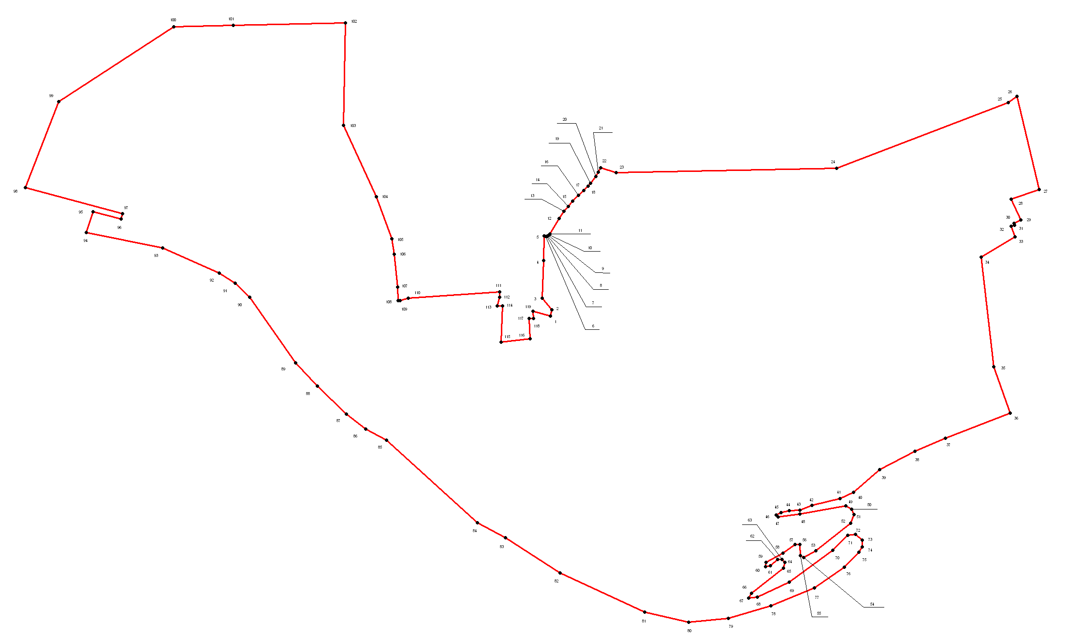
Ведомость координат
Номер точки | X | Y
1 | 541687,02 | 1320067,04
2 | 541709,28 | 1320073,54
3 | 541749,09 | 1320038,05
4 | 541883,27 | 1320043,88
5 | 541971,62 | 1320044,65
6 | 541969,7 | 1320051,22
7 | 541970,03 | 1320055,87
8 | 541970,48 | 1320056,70
9 | 541972,41 | 1320060,19
10 | 541975,32 | 1320063,52
11 | 541978,38 | 1320065,94
12 | 542033,16 | 1320098,13
13 | 542059,33 | 1320115,63
14 | 542076,29 | 1320130,38
15 | 542094,55 | 1320146,07
16 | 542115,84 | 1320167,39
17 | 542132,34 | 1320186,48
18 | 542147,58 | 1320202,13
19 | 542157,73 | 1320209,56
20 | 542181,94 | 1320228,20
21 | 542197,37 | 1320237,50
22 | 542212,84 | 1320246,82
23 | 542195,33 | 1320300,23
24 | 542211,03 | 1321083,35
25 | 542445,34 | 1321691,68
26 | 542467,5 | 1321722,56
27 | 542135,41 | 1321801,85
28 | 542101,93 | 1321702,83
29 | 542027,64 | 1321737,87
30 | 542015,52 | 1321713,60
31 | 542009,75 | 1321715,23
32 | 542005,04 | 1321703,56
33 | 541968,15 | 1321716,70
34 | 541895,37 | 1321595,81
35 | 541506,7 | 1321641,04
36 | 541342,26 | 1321698,49
37 | 541252,2 | 1321469,38
38 | 541205,44 | 1321360,72
39 | 541140,86 | 1321236,56
40 | 541060,58 | 1321143,94
41 | 541038,63 | 1321096,05
42 | 541014,42 | 1320995,37
43 | 540996,04 | 1320953,45
44 | 540994,66 | 1320915,00
45 | 540988,6 | 1320886,10
46 | 540979,33 | 1320868,16
47 | 540973,48 | 1320876,58
48 | 540982,26 | 1320953,39
49 | 541011,51 | 1321116,58
50 | 541000,44 | 1321136,28
51 | 540981,1 | 1321144,33
52 | 540949,86 | 1321132,77
53 | 540853,17 | 1321010,26
54 | 540828,16 | 1320967,02
55 | 540835,93 | 1320954,26
56 | 540874,93 | 1320953,07
57 | 540874,57 | 1320935,85
58 | 540844,4 | 1320892,68
59 | 540812,15 | 1320832,90
60 | 540796,62 | 1320830,85
61 | 540798,72 | 1320849,19
62 | 540821,64 | 1320874,67
63 | 540822,53 | 1320889,58
64 | 540810,69 | 1320900,11
65 | 540790,5 | 1320895,26
66 | 540702,04 | 1320781,81
67 | 540685,16 | 1320770,59
68 | 540688,68 | 1320801,54
69 | 540740,42 | 1320915,57
70 | 540854,99 | 1321069,38
71 | 540906,63 | 1321123,69
72 | 540911,2 | 1321150,03
73 | 540891,05 | 1321174,47
74 | 540866,95 | 1321174,85
75 | 540847,18 | 1321162,53
76 | 540793,89 | 1321111,69
77 | 540720,41 | 1321003,93
78 | 540656,97 | 1320849,70
79 | 540613,09 | 1320699,95
80 | 540599,21 | 1320557,76
81 | 540634,38 | 1320401,78
82 | 540773,45 | 1320102,59
83 | 540898,09 | 1319908,38
84 | 540952,67 | 1319808,93
85 | 541245,34 | 1319486,50
86 | 541284,76 | 1319411,64
87 | 541338,64 | 1319343,66
88 | 541437,37 | 1319240,95
89 | 541520,54 | 1319163,56
90 | 541752,53 | 1319001,19
91 | 541803,88 | 1318948,57
92 | 541838,78 | 1318891,98
93 | 541928,46 | 1318691,46
94 | 541983,25 | 1318420,23
95 | 542056,75 | 1318444,82
96 | 542031,25 | 1318543,73
97 | 542050,54 | 1318548,49
98 | 542141,96 | 1318204,44
99 | 542448,01 | 1318323,72
100 | 542714,77 | 1318731,15
101 | 542719,18 | 1318941,68
102 | 542727,54 | 1319340,79
103 | 542364,3 | 1319334,16
104 | 542110,17 | 1319450,80
105 | 541960,73 | 1319504,71
106 | 541905,33 | 1319514,29
107 | 541788,83 | 1319525,38
108 | 541741,13 | 1319527,06
109 | 541740,67 | 1319534,56
110 | 541750,72 | 1319563,49
111 | 541772,28 | 1319886,86
112 | 541753,73 | 1319887,21
113 | 541721,7 | 1319879,56
114 | 541723,17 | 1319897,65
115 | 541593,72 | 1319892,52
116 | 541606,41 | 1319995,74
117 | 541677,28 | 1319992,77
118 | 541677,89 | 1320007,06
119 | 541703,08 | 1320005,95

Площадь земельного участка | 366,8871 | га.

- д. Веряжа
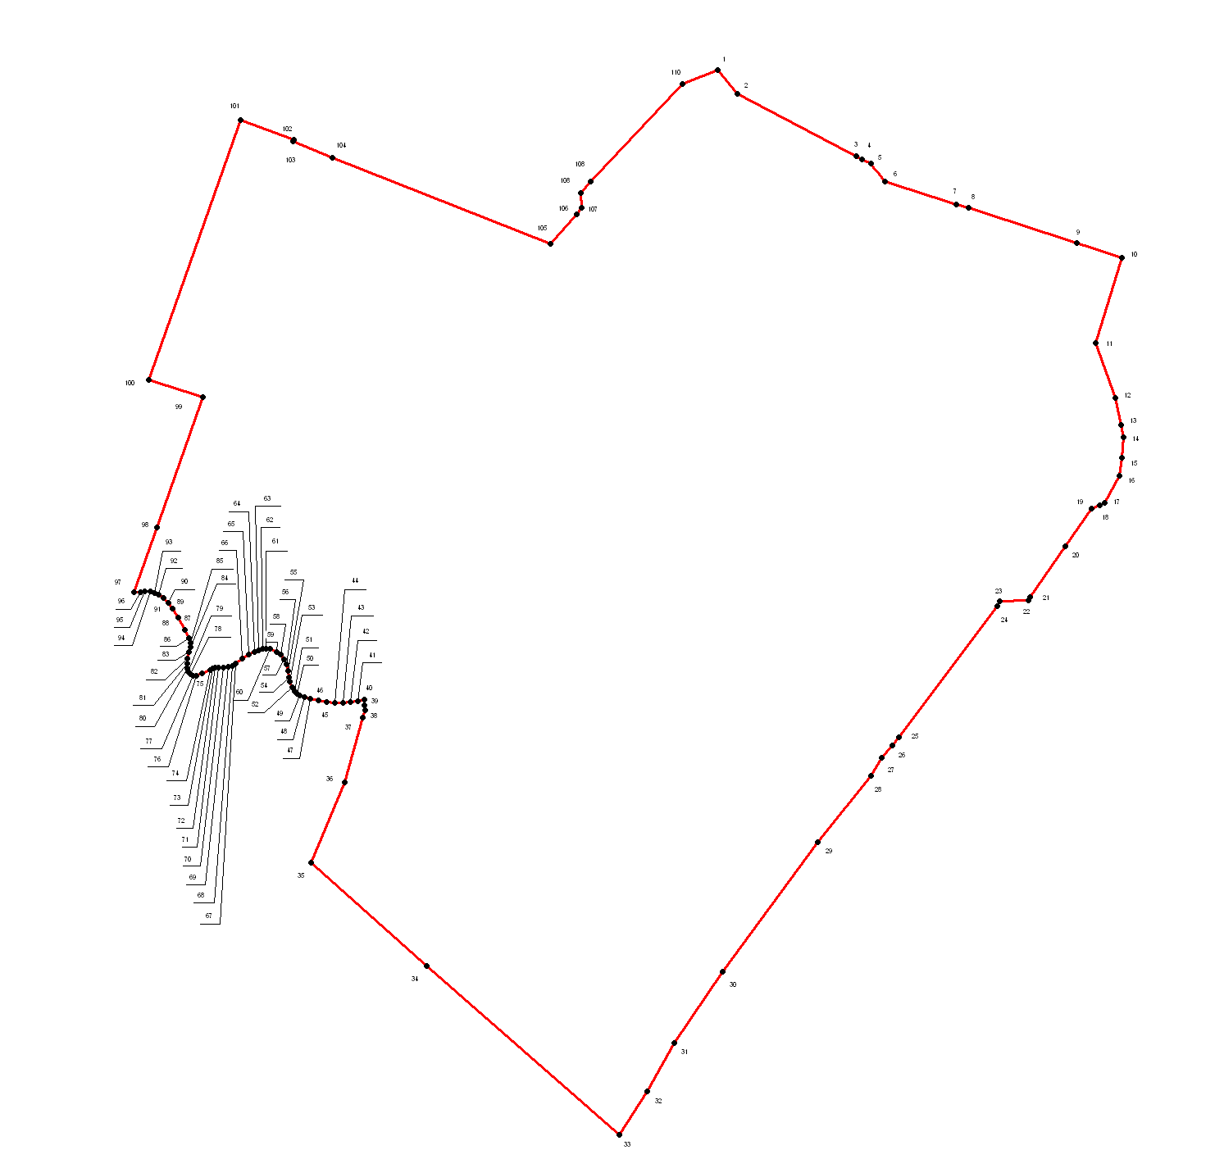
Ведомость координат
Номер точки | X | Y
1 | 538079,26 | 1339443,40
2 | 538047,46 | 1339469,53
3 | 537960,62 | 1339634,99
4 | 537954,64 | 1339646,39
5 | 537950,03 | 1339650,21
6 | 537945,95 | 1339653,60
7 | 537931,53 | 1339665,56
8 | 537901,09 | 1339760,11
9 | 537896,09 | 1339775,61
10 | 537830,26 | 1339980,07
11 | 537716,97 | 1339944,54
12 | 537643,76 | 1339970,97
13 | 537607,58 | 1339978,79
14 | 537591,59 | 1339982,24
15 | 537564,08 | 1339979,07
16 | 537540,3 | 1339976,32
17 | 537505,01 | 1339956,84
18 | 537501,49 | 1339949,64
19 | 537496,67 | 1339939,77
20 | 537446,58 | 1339904,80
21 | 537379,13 | 1339858,23
22 | 537375,79 | 1339855,38
23 | 537373,79 | 1339817,78
24 | 537367,9 | 1339813,64
25 | 537193,34 | 1339683,09
26 | 537183,02 | 1339675,06
27 | 537166,05 | 1339661,11
28 | 537142,2 | 1339647,07
29 | 537054,81 | 1339576,26
30 | 536882,07 | 1339449,39
31 | 536787,77 | 1339385,87
32 | 536723,29 | 1339349,11
33 | 536665,98 | 1339312,91
34 | 536890,13 | 1339057,39
35 | 537026,86 | 1338903,32
36 | 537133,67 | 1338947,82
37 | 537219,95 | 1338972,28
38 | 537229,39 | 1338975,35
39 | 537236,52 | 1338974,63
40 | 537243,57 | 1338973,99
41 | 537241,53 | 1338965,26
42 | 537240,29 | 1338956,04
43 | 537239,76 | 1338946,34
44 | 537239,65 | 1338934,85
45 | 537240,2 | 1338924,76
46 | 537242,51 | 1338912,94
47 | 537244,57 | 1338902,17
48 | 537246,6 | 1338894,75
49 | 537248,74 | 1338888,74
50 | 537251,2 | 1338885,15
51 | 537255,01 | 1338882,09
52 | 537260,17 | 1338878,64
53 | 537267,31 | 1338875,62
54 | 537272,69 | 1338874,22
55 | 537281,65 | 1338873,13
56 | 537289,88 | 1338870,74
57 | 537297,38 | 1338867,25
58 | 537302,97 | 1338862,95
59 | 537307,03 | 1338858,30
60 | 537311,45 | 1338849,54
61 | 537311,45 | 1338844,22
62 | 537311,37 | 1338839,27
63 | 537309,3 | 1338834,35
64 | 537307,23 | 1338828,70
65 | 537303,68 | 1338821,19
66 | 537298,04 | 1338812,32
67 | 537291,32 | 1338803,29
68 | 537288,27 | 1338798,67
69 | 537286,84 | 1338794,22
70 | 537286,27 | 1338787,69
71 | 537285,98 | 1338780,77
72 | 537285,63 | 1338776,39
73 | 537284,5 | 1338773,33
74 | 537283,17 | 1338769,62
75 | 537278,03 | 1338758,78
76 | 537274,95 | 1338751,46
77 | 537275,13 | 1338746,59
78 | 537276,87 | 1338743,21
79 | 537280,24 | 1338740,72
80 | 537285,26 | 1338739,60
81 | 537291,19 | 1338739,41
82 | 537298,39 | 1338739,56
83 | 537306,33 | 1338741,29
84 | 537313,38 | 1338743,13
85 | 537318,86 | 1338743,13
86 | 537324,87 | 1338741,90
87 | 537335,83 | 1338735,73
88 | 537351,86 | 1338727,05
89 | 537364,5 | 1338719,35
90 | 537372,05 | 1338714,17
91 | 537378,06 | 1338707,91
92 | 537382,89 | 1338701,10
93 | 537385,57 | 1338695,26
94 | 537386,83 | 1338689,83
95 | 537386,79 | 1338682,54
96 | 537386,51 | 1338677,04
97 | 537386,16 | 1338668,61
98 | 537471,9 | 1338699,15
99 | 537644,73 | 1338759,93
100 | 537667,53 | 1338688,59
101 | 538013,17 | 1338810,06
102 | 537986,73 | 1338880,24
103 | 537984,44 | 1338879,45
104 | 537963,15 | 1338932,35
105 | 537848,55 | 1339220,89
106 | 537888,04 | 1339256,43
107 | 537896 | 1339262,18
108 | 537916,49 | 1339261,47
109 | 537930,89 | 1339274,93
110 | 538060,7 | 1339396,20

Площадь земельного участка | 109,2365 | га.

- д. Голино
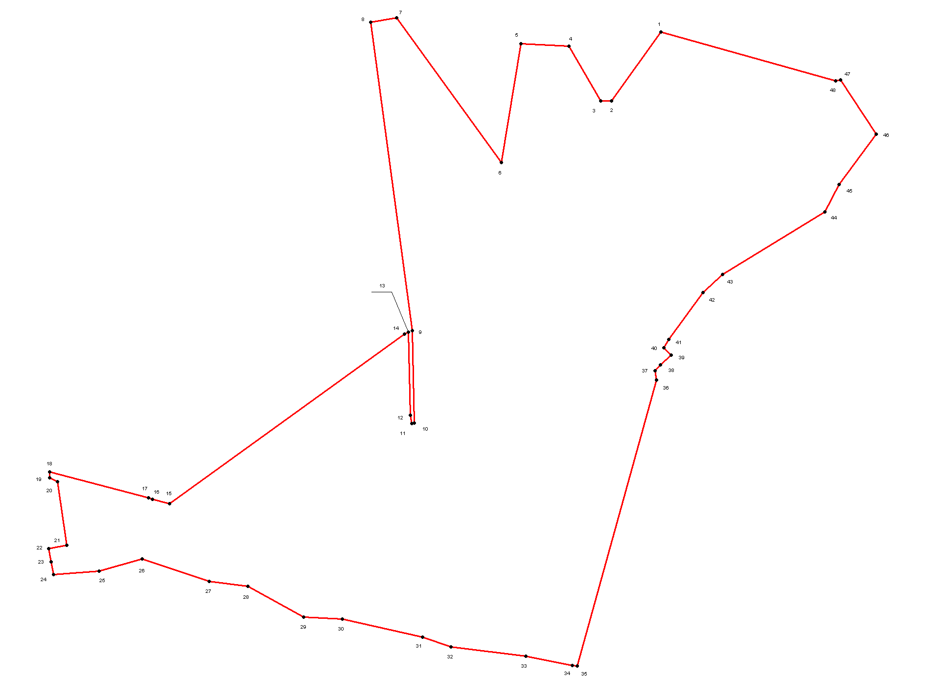
Ведомость координат
Номер точки | X | Y
1 | 547313,28 | 1331325,47
2 | 547169,98 | 1331223,14
3 | 547170,43 | 1331201,08
4 | 547283,78 | 1331134,62
5 | 547289,41 | 1331035,03
6 | 547042,15 | 1330994,53
7 | 547342,62 | 1330777,02
8 | 547333,29 | 1330723,96
9 | 546692,78 | 1330809,41
10 | 546500,76 | 1330813,67
11 | 546500,31 | 1330808,57
12 | 546517,29 | 1330805,92
13 | 546690,25 | 1330801,92
14 | 546686,24 | 1330793,11
15 | 546333,26 | 1330305,84
16 | 546343,16 | 1330270,57
17 | 546345,4 | 1330262,88
18 | 546399,34 | 1330057,05
19 | 546387,78 | 1330057,68
20 | 546378,91 | 1330073,79
21 | 546247,22 | 1330093,32
22 | 546239,89 | 1330055,96
23 | 546213,1 | 1330060,60
24 | 546186,53 | 1330065,37
25 | 546193,12 | 1330160,25
26 | 546218,76 | 1330249,63
27 | 546171,87 | 1330388,46
28 | 546161,98 | 1330468,32
29 | 546098,24 | 1330584,44
30 | 546093,48 | 1330664,29
31 | 546056,85 | 1330831,33
32 | 546035,6 | 1330890,31
33 | 546017,01 | 1331045,18
34 | 545997,85 | 1331141,78
35 | 545996,04 | 1331151,85
36 | 546590,17 | 1331316,33
37 | 546609,61 | 1331313,03
38 | 546621,68 | 1331324,23
39 | 546642,04 | 1331347,42
40 | 546657,24 | 1331331,24
41 | 546674,96 | 1331342,16
42 | 546771,73 | 1331413,11
43 | 546809,57 | 1331453,98
44 | 546939,58 | 1331665,55
45 | 546996,75 | 1331695,32
46 | 547100,84 | 1331772,07
47 | 547213,64 | 1331698,62
48 | 547211,73 | 1331688,34

Площадь земельного участка | 99,0947 | га.

- д. Дубовицы
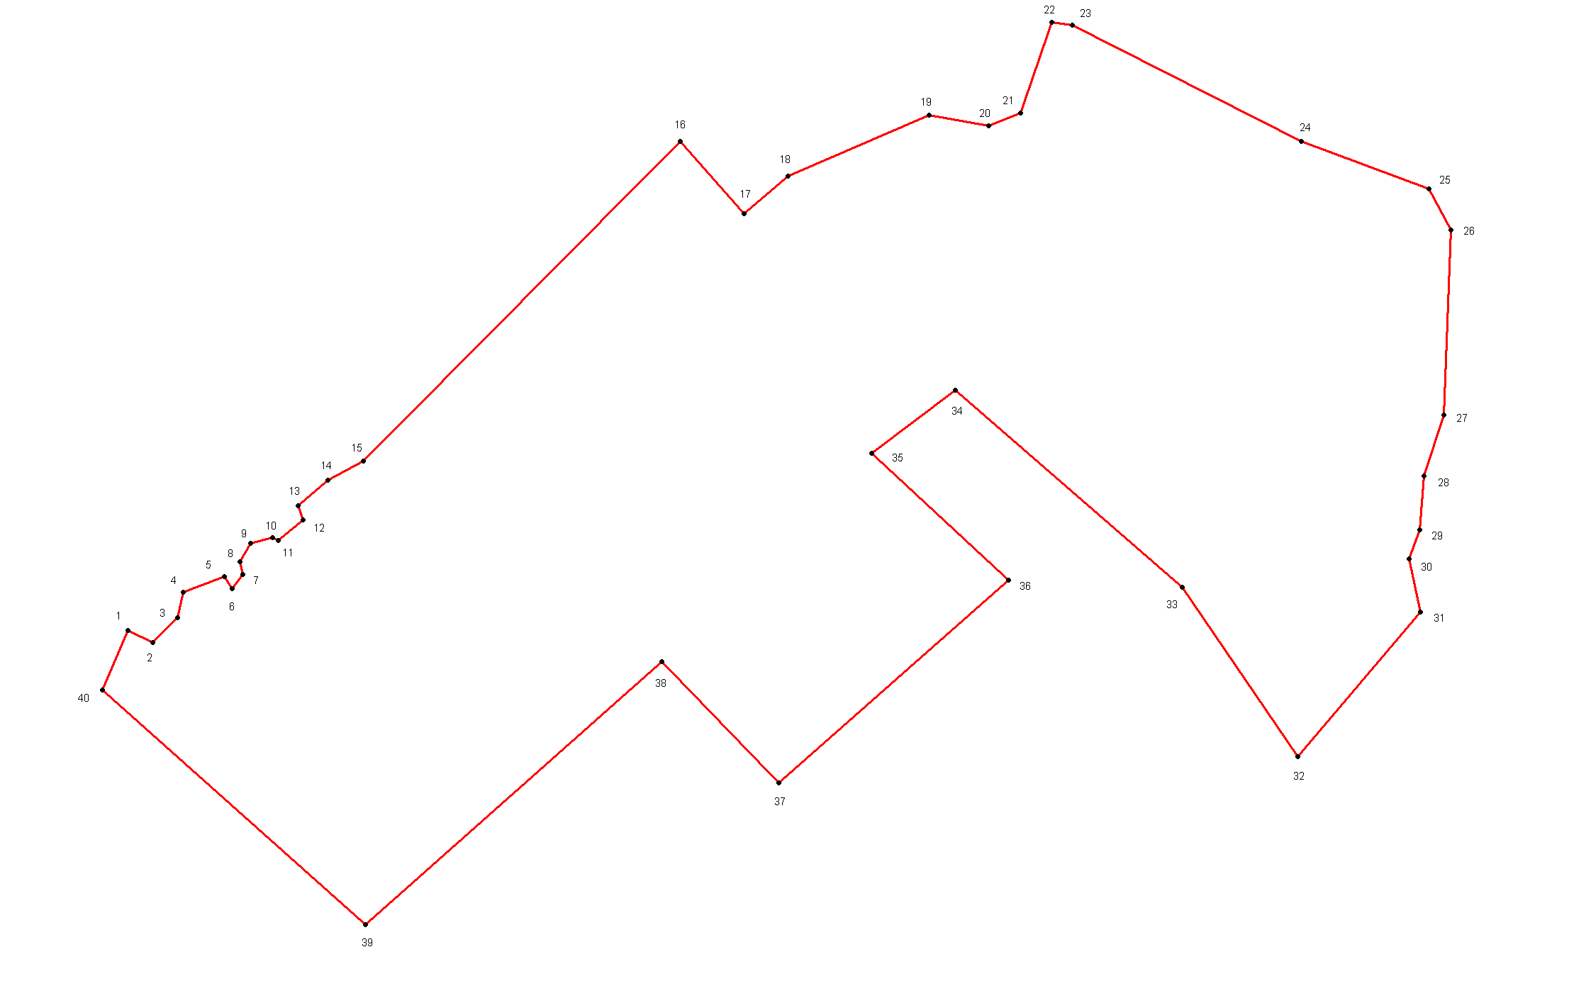
Ведомость координат
Номер точки | X | Y
1 | 549490,87 | 1331578,82
2 | 549477,68 | 1331606,34
3 | 549505,71 | 1331633,38
4 | 549533,31 | 1331640,03
5 | 549551,1 | 1331685,84
6 | 549537,98 | 1331694,03
7 | 549553,3 | 1331706,20
8 | 549567,4 | 1331702,43
9 | 549588,03 | 1331714,51
10 | 549593,86 | 1331739,24
11 | 549591,33 | 1331745,48
12 | 549614,05 | 1331772,60
13 | 549629,88 | 1331767,03
14 | 549658,04 | 1331800,27
15 | 549679,24 | 1331839,83
16 | 550033,89 | 1332191,45
17 | 549953,42 | 1332261,86
18 | 549995,63 | 1332310,39
19 | 550062,71 | 1332467,55
20 | 550050,8 | 1332533,33
21 | 550065,72 | 1332568,55
22 | 550165,67 | 1332603,32
23 | 550162,78 | 1332626,10
24 | 550033,85 | 1332880,57
25 | 549981,05 | 1333021,71
26 | 549935,95 | 1333046,09
27 | 549730,05 | 1333038,32
28 | 549662,52 | 1333016,61
29 | 549602,93 | 1333011,70
30 | 549570,66 | 1333000,06
31 | 549511,31 | 1333012,17
32 | 549351,38 | 1332876,07
33 | 549539,48 | 1332747,69
34 | 549758,17 | 1332496,05
35 | 549688,19 | 1332403,55
36 | 549547,07 | 1332555,74
37 | 549322,44 | 1332300,81
38 | 549456,19 | 1332171,13
39 | 549164,61 | 1331841,75
40 | 549425,12 | 1331550,44

Площадь земельного участка | 73,3776 | га.

- д. Заполье

Существующая граница:
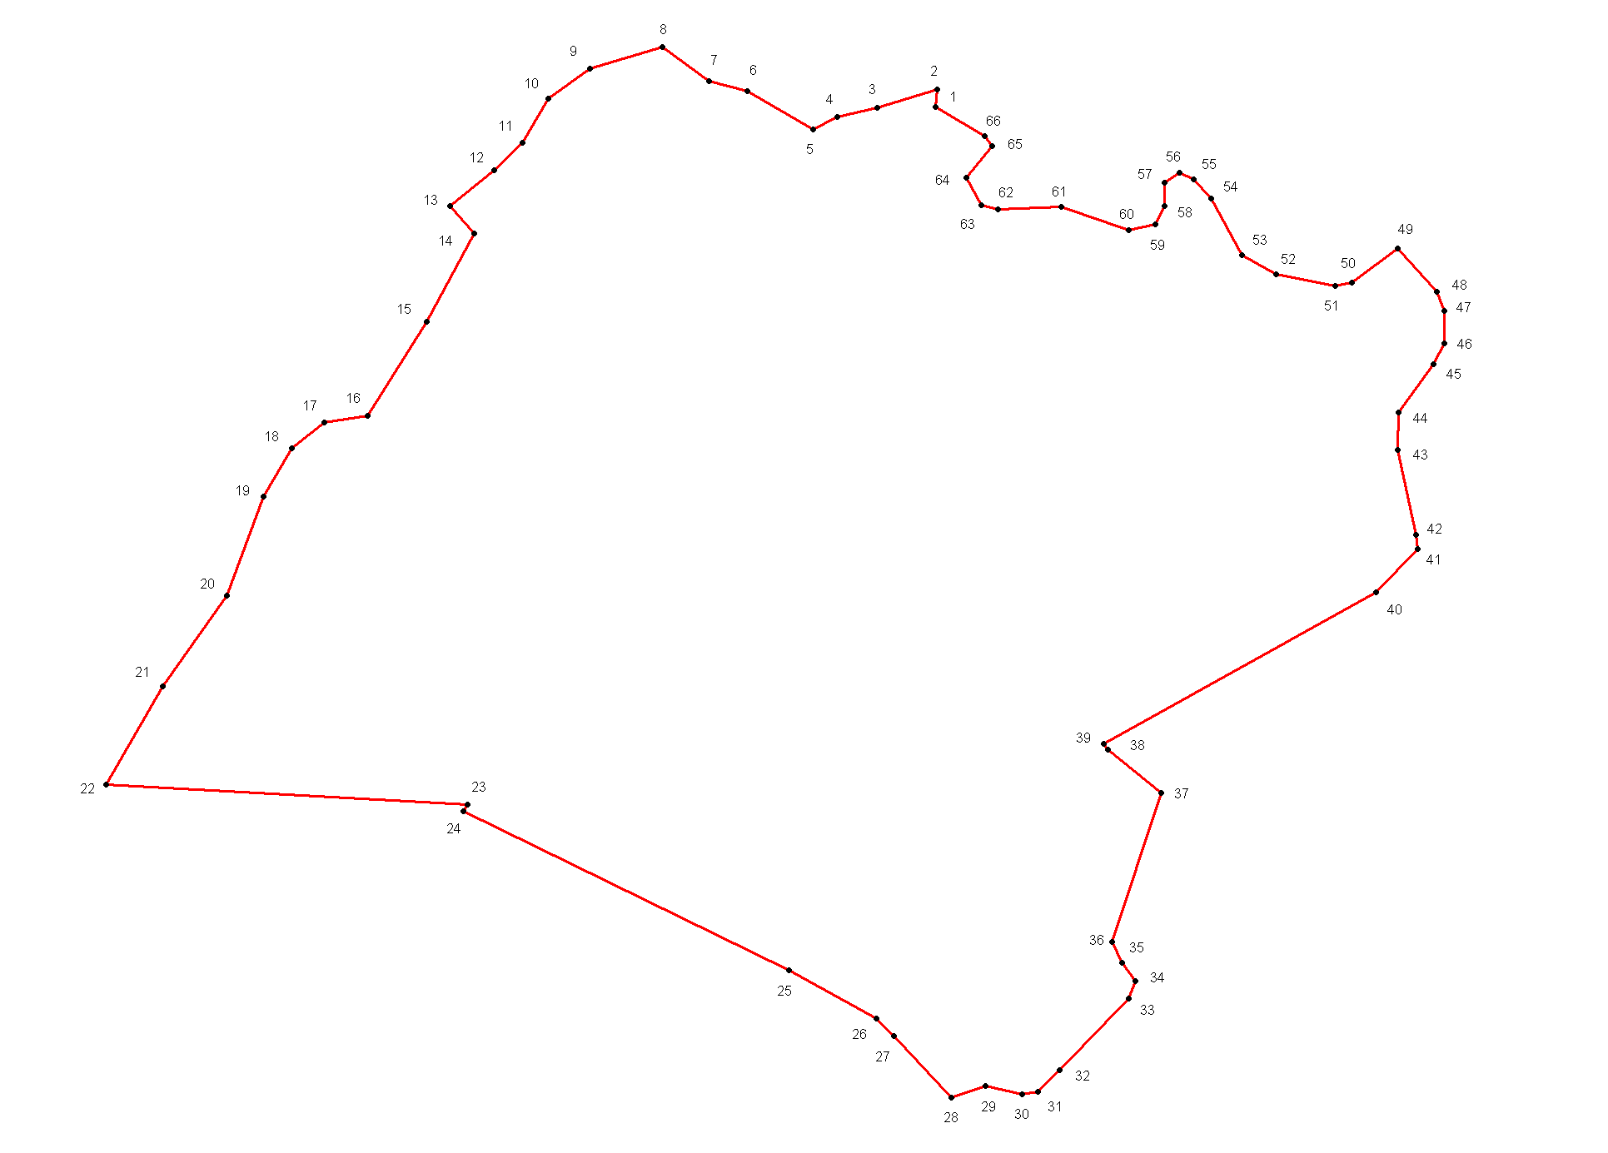
Ведомость координат
Номер точки | X | Y
1 | 537967,38 | 1340920,63
2 | 537982,71 | 1340921,96
3 | 537966,46 | 1340869,88
4 | 537958,54 | 1340834,68
5 | 537947,8 | 1340813,52
6 | 537980,94 | 1340755,29
7 | 537989,67 | 1340721,58
8 | 538019,7 | 1340681,25
9 | 538000,91 | 1340617,20
10 | 537974,71 | 1340580,68
11 | 537936,25 | 1340558,20
12 | 537911,62 | 1340533,21
13 | 537880,48 | 1340494,47
14 | 537856,56 | 1340515,84
15 | 537778,87 | 1340473,97
16 | 537696,15 | 1340422,55
17 | 537690,39 | 1340384,14
18 | 537667,33 | 1340355,68
19 | 537625,19 | 1340330,79
20 | 537538,16 | 1340298,72
21 | 537458,51 | 1340242,43
22 | 537372,64 | 1340192,68
23 | 537354,8 | 1340510,09
24 | 537349,36 | 1340506,67
25 | 537209,35 | 1340791,73
26 | 537166,9 | 1340868,86
27 | 537151,43 | 1340884,51
28 | 537097,33 | 1340934,81
29 | 537107,99 | 1340964,29
30 | 537100,66 | 1340996,66
31 | 537103,06 | 1341010,94
32 | 537121,46 | 1341029,25
33 | 537184,7 | 1341090,38
34 | 537199,93 | 1341096,27
35 | 537215,77 | 1341084,63
36 | 537234,05 | 1341075,97
37 | 537365,11 | 1341118,98
38 | 537403,39 | 1341071,99
39 | 537408,37 | 1341068,19
40 | 537541,14 | 1341307,67
41 | 537578,91 | 1341344,02
42 | 537591,64 | 1341342,69
43 | 537666,25 | 1341326,46
44 | 537699,2 | 1341327,01
45 | 537741,37 | 1341357,74
46 | 537759,57 | 1341367,58
47 | 537788,14 | 1341367,08
48 | 537805,28 | 1341360,50
49 | 537842,95 | 1341326,49
50 | 537813,42 | 1341286,39
51 | 537809,96 | 1341271,52
52 | 537820,33 | 1341219,98
53 | 537837,48 | 1341190,00
54 | 537886,9 | 1341162,77
55 | 537903,49 | 1341147,18
56 | 537909,5 | 1341135,00
57 | 537900,48 | 1341121,97
58 | 537880,23 | 1341121,40
59 | 537864,2 | 1341113,48
60 | 537859 | 1341090,24
61 | 537879,27 | 1341030,98
62 | 537877,06 | 1340975,52
63 | 537881,42 | 1340960,97
64 | 537905,51 | 1340947,46
65 | 537933,25 | 1340970,48
66 | 537941,95 | 1340963,53

Площадь земельного участка | 60,1947 | га.

Планируемая граница:
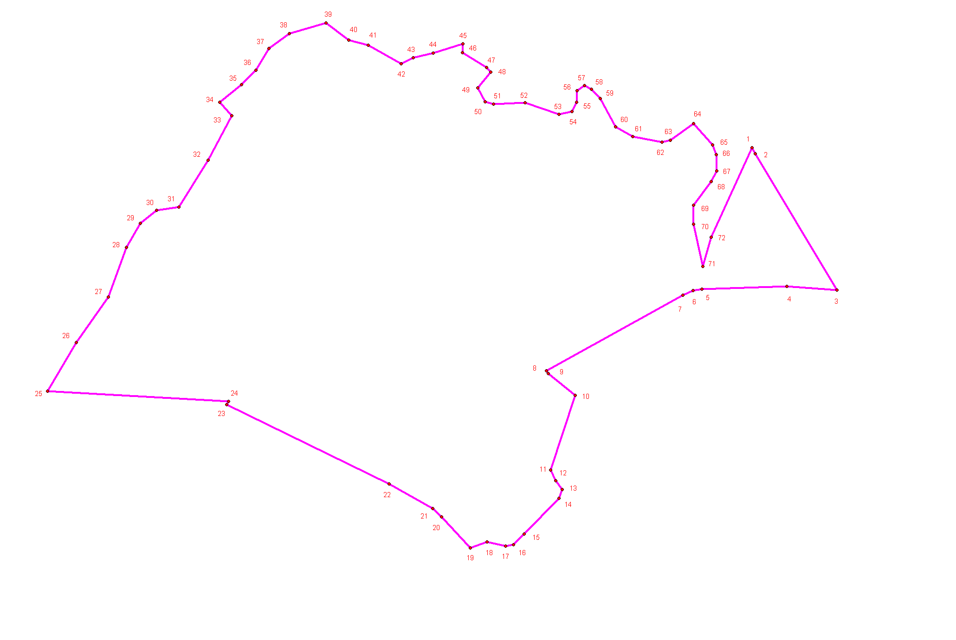
Ведомость координат
Номер точки | X | Y
1 | 537800,94 | 1341429,80
2 | 537790 | 1341434,85
3 | 537550,06 | 1341578,56
4 | 537557,27 | 1341490,47
5 | 537551,69 | 1341341,42
6 | 537549,71 | 1341326,32
7 | 537541,14 | 1341307,67
8 | 537408,37 | 1341068,19
9 | 537403,39 | 1341071,99
10 | 537365,11 | 1341118,98
11 | 537234,05 | 1341075,97
12 | 537215,77 | 1341084,63
13 | 537199,93 | 1341096,27
14 | 537184,7 | 1341090,38
15 | 537121,46 | 1341029,25
16 | 537103,06 | 1341010,94
17 | 537100,66 | 1340996,66
18 | 537107,99 | 1340964,29
19 | 537097,33 | 1340934,81
20 | 537151,43 | 1340884,51
21 | 537166,9 | 1340868,86
22 | 537209,35 | 1340791,73
23 | 537349,36 | 1340506,67
24 | 537354,8 | 1340510,09
25 | 537372,64 | 1340192,68
26 | 537458,51 | 1340242,43
27 | 537538,16 | 1340298,72
28 | 537625,19 | 1340330,79
29 | 537667,33 | 1340355,68
30 | 537690,39 | 1340384,14
31 | 537696,15 | 1340422,55
32 | 537778,87 | 1340473,97
33 | 537856,56 | 1340515,84
34 | 537880,48 | 1340494,47
35 | 537911,62 | 1340533,21
36 | 537936,25 | 1340558,20
37 | 537974,71 | 1340580,68
38 | 538000,91 | 1340617,20
39 | 538019,7 | 1340681,25
40 | 537989,67 | 1340721,58
41 | 537980,94 | 1340755,29
42 | 537947,8 | 1340813,52
43 | 537958,54 | 1340834,68
44 | 537966,46 | 1340869,88
45 | 537982,71 | 1340921,96
46 | 537967,38 | 1340920,63
47 | 537941,95 | 1340963,53
48 | 537933,25 | 1340970,48
49 | 537905,51 | 1340947,46
50 | 537881,42 | 1340960,97
51 | 537877,06 | 1340975,52
52 | 537879,27 | 1341030,98
53 | 537859 | 1341090,24
54 | 537864,2 | 1341113,48
55 | 537880,23 | 1341121,40
56 | 537900,48 | 1341121,97
57 | 537909,5 | 1341135,00
58 | 537903,49 | 1341147,18
59 | 537886,9 | 1341162,77
60 | 537837,48 | 1341190,00
61 | 537820,33 | 1341219,98
62 | 537809,96 | 1341271,52
63 | 537813,42 | 1341286,39
64 | 537842,95 | 1341326,49
65 | 537805,28 | 1341360,50
66 | 537788,14 | 1341367,08
67 | 537759,57 | 1341367,58
68 | 537741,37 | 1341357,74
69 | 537699,2 | 1341327,01
70 | 537666,25 | 1341326,46
71 | 537591,64 | 1341342,69
72 | 537642,91 | 1341357,75

Площадь земельного участка | 63,3238 | га.

- д. Ильмень

Существующая граница:

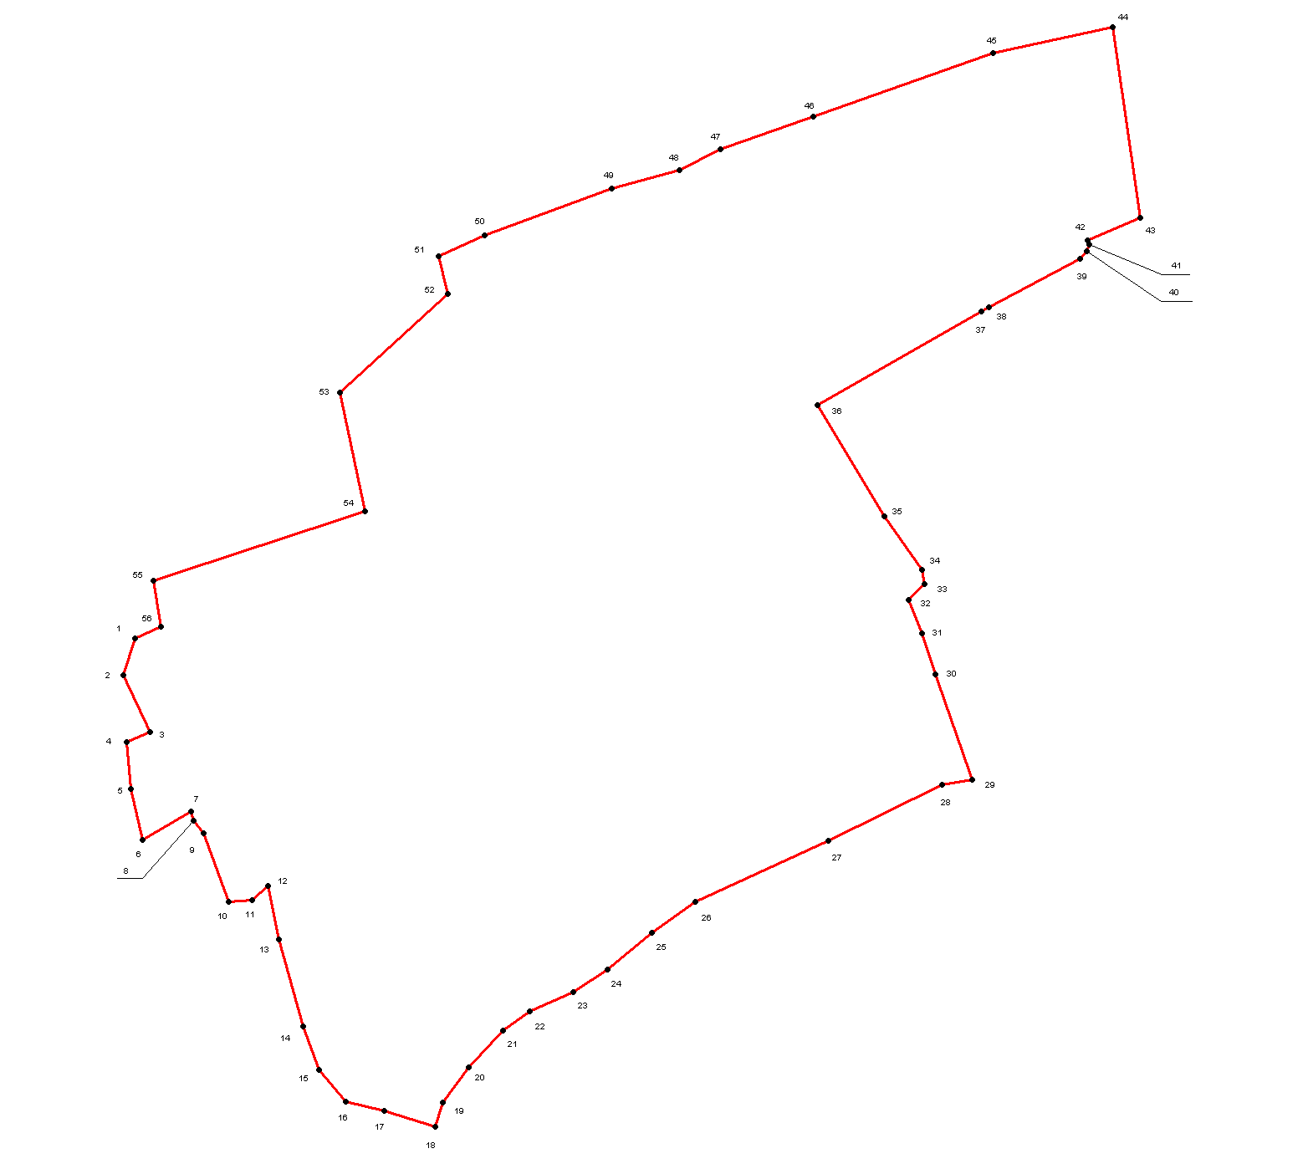
Ведомость координат
Номер точки | X | Y
1 | 544430,66 | 1326008,57
2 | 544380,78 | 1325992,83
3 | 544303,93 | 1326029,00
4 | 544289,87 | 1325996,96
5 | 544226,21 | 1326002,84
6 | 544157,42 | 1326018,10
7 | 544196,02 | 1326084,42
8 | 544183,68 | 1326087,27
9 | 544166,73 | 1326101,73
10 | 544073,72 | 1326134,90
11 | 544075,93 | 1326166,53
12 | 544094,87 | 1326188,76
13 | 544022,81 | 1326203,65
14 | 543904,43 | 1326236,22
15 | 543846,32 | 1326257,82
16 | 543803,11 | 1326294,03
17 | 543791,09 | 1326345,56
18 | 543768,83 | 1326415,43
19 | 543801,69 | 1326425,37
20 | 543849,51 | 1326460,58
21 | 543899,51 | 1326506,42
22 | 543925,1 | 1326543,20
23 | 543951,88 | 1326602,37
24 | 543981,76 | 1326648,67
25 | 544031,83 | 1326708,38
26 | 544073,42 | 1326767,22
27 | 544155,88 | 1326947,90
28 | 544231,85 | 1327100,97
29 | 544238,67 | 1327141,79
30 | 544381,17 | 1327092,61
31 | 544436,8 | 1327073,91
32 | 544483,01 | 1327056,32
33 | 544503,76 | 1327077,20
34 | 544522,84 | 1327074,27
35 | 544595,75 | 1327022,81
36 | 544746,13 | 1326932,70
37 | 544873,27 | 1327155,07
38 | 544879,18 | 1327164,34
39 | 544944,95 | 1327287,92
40 | 544954,97 | 1327297,52
41 | 544963,85 | 1327300,95
42 | 544969,73 | 1327298,30
43 | 545000,57 | 1327369,26
44 | 545258 | 1327332,06
45 | 545222,73 | 1327170,86
46 | 545136,76 | 1326927,28
47 | 545092,7 | 1326801,24
48 | 545064,88 | 1326745,29
49 | 545040,05 | 1326654,05
50 | 544976,69 | 1326481,48
51 | 544947,78 | 1326419,15
52 | 544897,03 | 1326432,04
53 | 544762,88 | 1326285,63
54 | 544602,07 | 1326320,06
55 | 544508,53 | 1326033,43
56 | 544446,16 | 1326043,11

Площадь земельного участка | 101,6922 | га.

Планируемая граница:
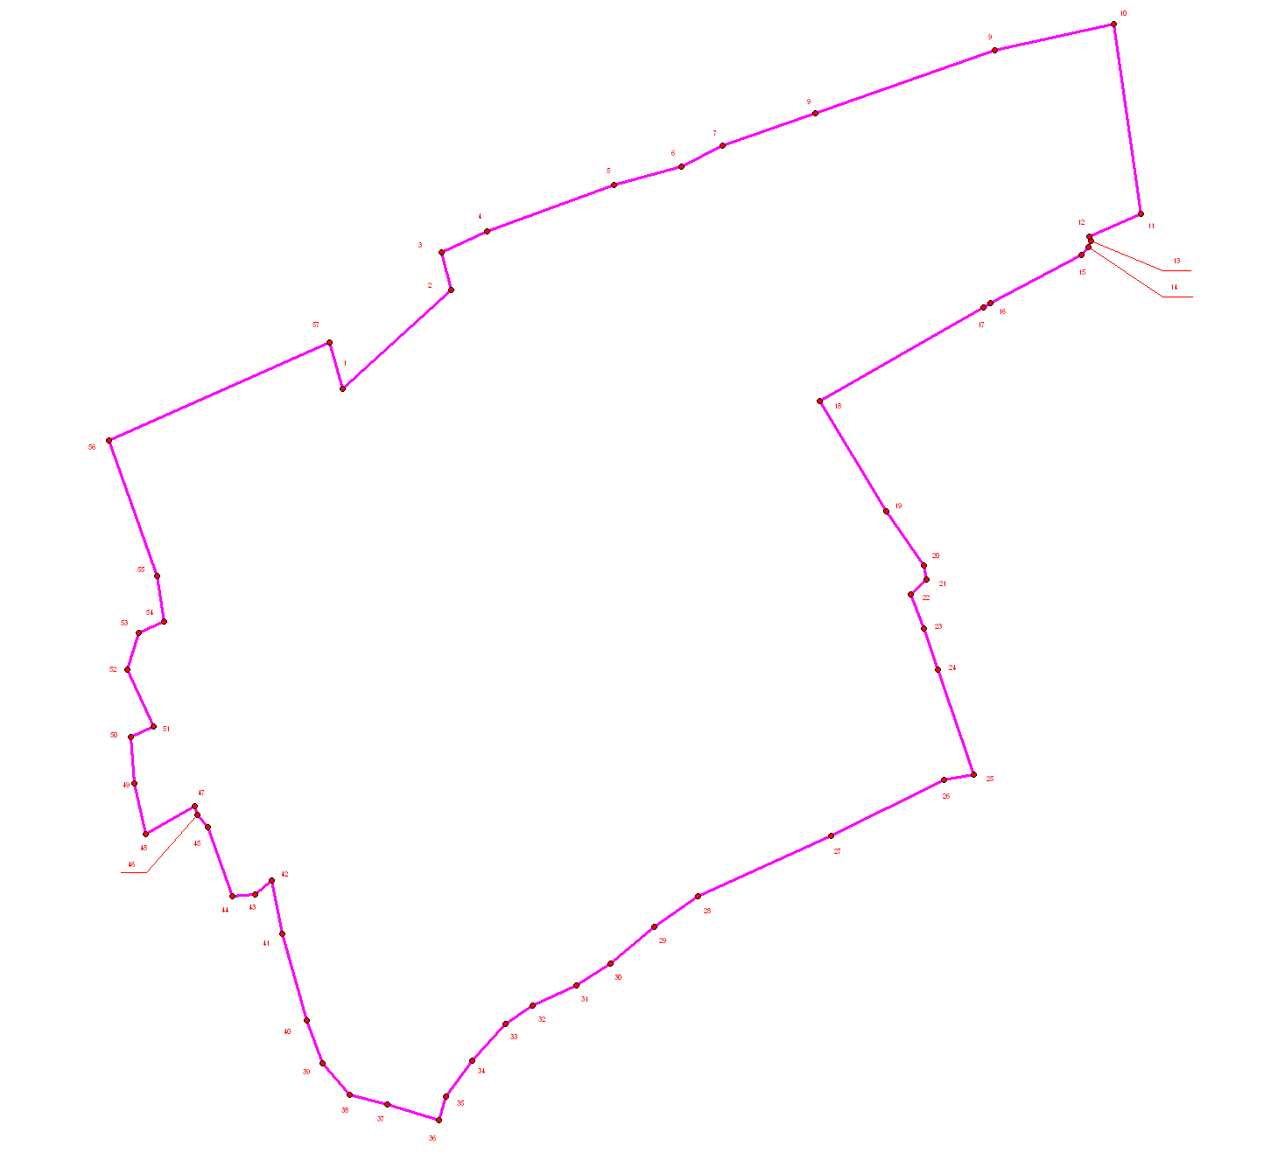
Ведомость координат
Номер точки | X | Y
1 | 544762,88 | 1326285,63
2 | 544897,03 | 1326432,04
3 | 544947,78 | 1326419,15
4 | 544976,69 | 1326481,48
5 | 545040,05 | 1326654,05
6 | 545064,88 | 1326745,29
7 | 545092,7 | 1326801,24
8 | 545136,76 | 1326927,28
9 | 545222,73 | 1327170,86
10 | 545258 | 1327332,06
11 | 545000,57 | 1327369,26
12 | 544969,73 | 1327298,30
13 | 544963,85 | 1327300,95
14 | 544954,97 | 1327297,52
15 | 544944,95 | 1327287,92
16 | 544879,18 | 1327164,34
17 | 544873,27 | 1327155,07
18 | 544746,13 | 1326932,70
19 | 544595,75 | 1327022,81
20 | 544522,84 | 1327074,27
21 | 544503,76 | 1327077,20
22 | 544483,01 | 1327056,32
23 | 544436,8 | 1327073,91
24 | 544381,17 | 1327092,61
25 | 544238,67 | 1327141,79
26 | 544231,85 | 1327100,97
27 | 544155,88 | 1326947,90
28 | 544073,42 | 1326767,22
29 | 544031,83 | 1326708,38
30 | 543981,76 | 1326648,67
31 | 543951,88 | 1326602,37
32 | 543925,1 | 1326543,20
33 | 543899,51 | 1326506,42
34 | 543849,51 | 1326460,58
35 | 543801,69 | 1326425,37
36 | 543768,83 | 1326415,43
37 | 543791,09 | 1326345,56
38 | 543803,11 | 1326294,03
39 | 543846,32 | 1326257,82
40 | 543904,43 | 1326236,22
41 | 544022,81 | 1326203,65
42 | 544094,87 | 1326188,76
43 | 544075,93 | 1326166,53
44 | 544073,72 | 1326134,90
45 | 544166,73 | 1326101,73
46 | 544183,68 | 1326087,27
47 | 544196,02 | 1326084,42
48 | 544157,42 | 1326018,10
49 | 544226,21 | 1326002,84
50 | 544289,87 | 1325996,96
51 | 544303,93 | 1326029,00
52 | 544380,78 | 1325992,83
53 | 544430,66 | 1326008,57
54 | 544446,16 | 1326043,11
55 | 544508,53 | 1326033,43
56 | 544692,29 | 1325967,91
57 | 544825,47 | 1326267,57

Площадь земельного участка | 108,3664 | га.

- д. Калинница
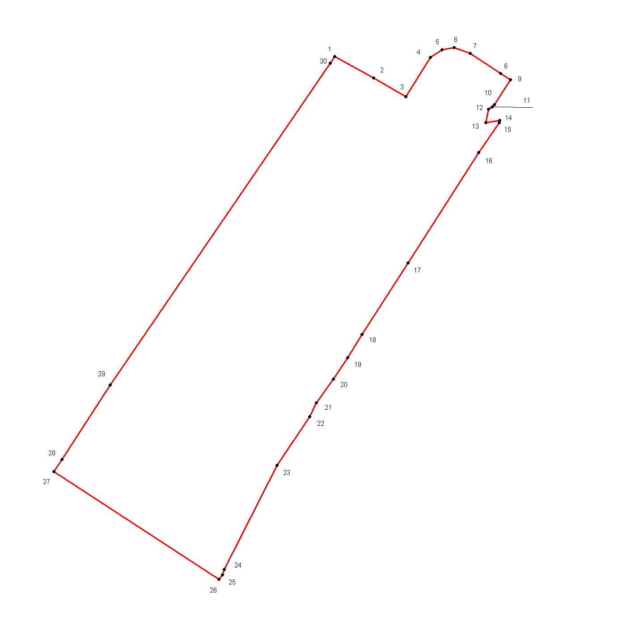
Ведомость координат
Номер точки | X | Y
1 | 537083,15 | 1337179,53
2 | 537046,09 | 1337247,04
3 | 537013,32 | 1337303,58
4 | 537081,75 | 1337345,58
5 | 537094,57 | 1337365,97
6 | 537098,45 | 1337387,26
7 | 537088,78 | 1337415,24
8 | 537053,82 | 1337468,02
9 | 537042,93 | 1337485,15
10 | 536999,43 | 1337457,02
11 | 536995,25 | 1337452,68
12 | 536991,75 | 1337446,73
13 | 536968,63 | 1337442,15
14 | 536972,38 | 1337466,62
15 | 536968,49 | 1337465,23
16 | 536916,12 | 1337429,62
17 | 536725,01 | 1337307,02
18 | 536600,86 | 1337227,40
19 | 536559,96 | 1337202,18
20 | 536523,21 | 1337177,58
21 | 536482,1 | 1337147,79
22 | 536457,71 | 1337136,68
23 | 536373,51 | 1337079,40
24 | 536191,97 | 1336988,37
25 | 536182,75 | 1336985,00
26 | 536175,42 | 1336978,80
27 | 536362,08 | 1336692,74
28 | 536383,3 | 1336706,08
29 | 536513,14 | 1336790,10
30 | 537071,68 | 1337172,13

Площадь земельного участка | 29,3735 | га.

- д. Конопле
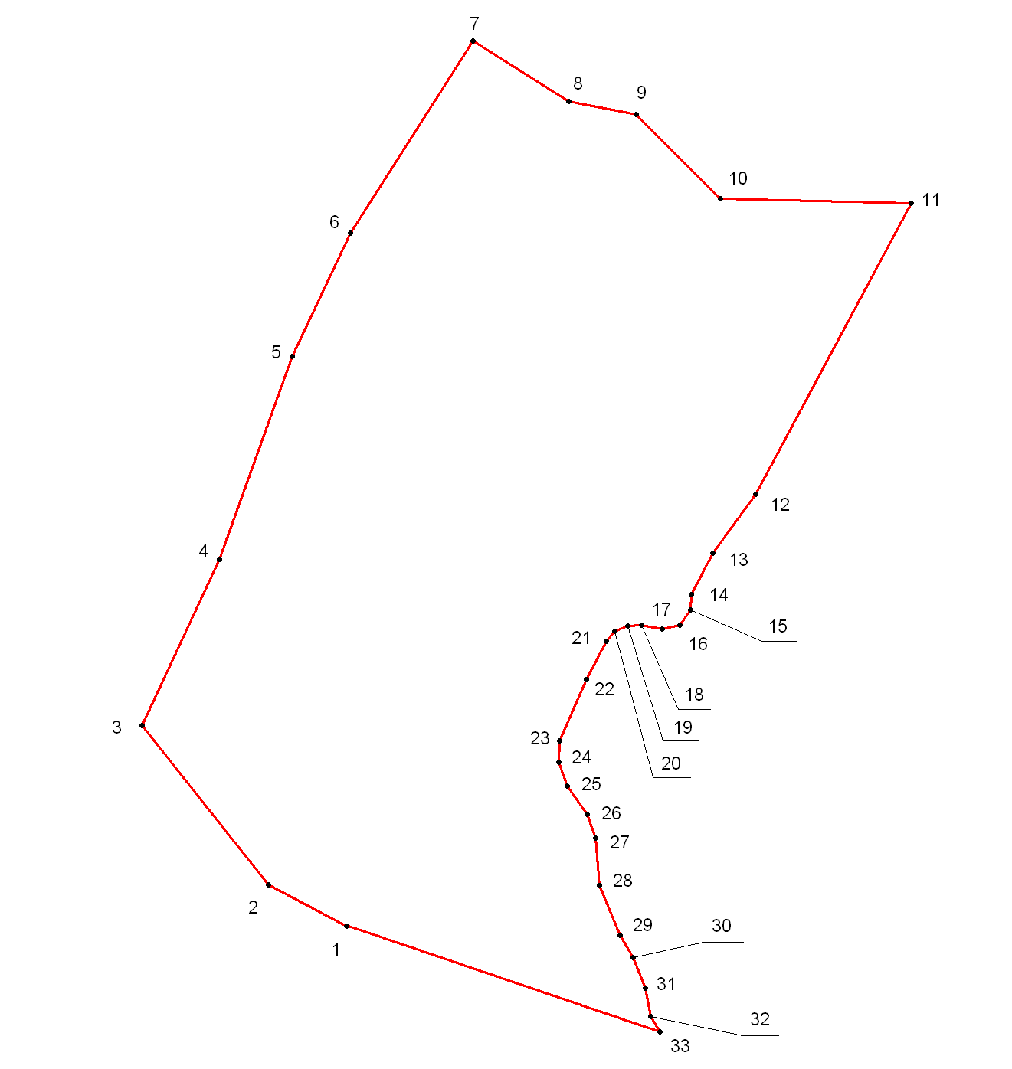
Ведомость координат
Номер точки | X | Y
1 | 533721,94 | 1336103,10
2 | 533751,04 | 1336048,78
3 | 533869,87 | 1335954,12
4 | 533993,97 | 1336011,77
5 | 534145,1 | 1336066,16
6 | 534237,45 | 1336109,90
7 | 534380,35 | 1336201,28
8 | 534335,26 | 1336272,53
9 | 534325,53 | 1336322,90
10 | 534262,8 | 1336385,31
11 | 534259,6 | 1336527,41
12 | 534042,55 | 1336411,94
13 | 533998,34 | 1336379,60
14 | 533967,59 | 1336363,72
15 | 533956,47 | 1336363,24
16 | 533945,06 | 1336355,42
17 | 533941,98 | 1336341,97
18 | 533944,68 | 1336326,47
19 | 533944,21 | 1336316,47
20 | 533940,01 | 1336306,92
21 | 533932,78 | 1336300,28
22 | 533904,18 | 1336285,30
23 | 533858,83 | 1336265,63
24 | 533842,81 | 1336264,97
25 | 533824,83 | 1336271,52
26 | 533804,02 | 1336286,17
27 | 533786,11 | 1336292,52
28 | 533750,46 | 1336295,21
29 | 533713,54 | 1336310,85
30 | 533697,01 | 1336320,63
31 | 533674,29 | 1336329,33
32 | 533653,17 | 1336333,27
33 | 533641,75 | 1336340,57

Площадь земельного участка | 21,1818 | га.

- д. Коростынь
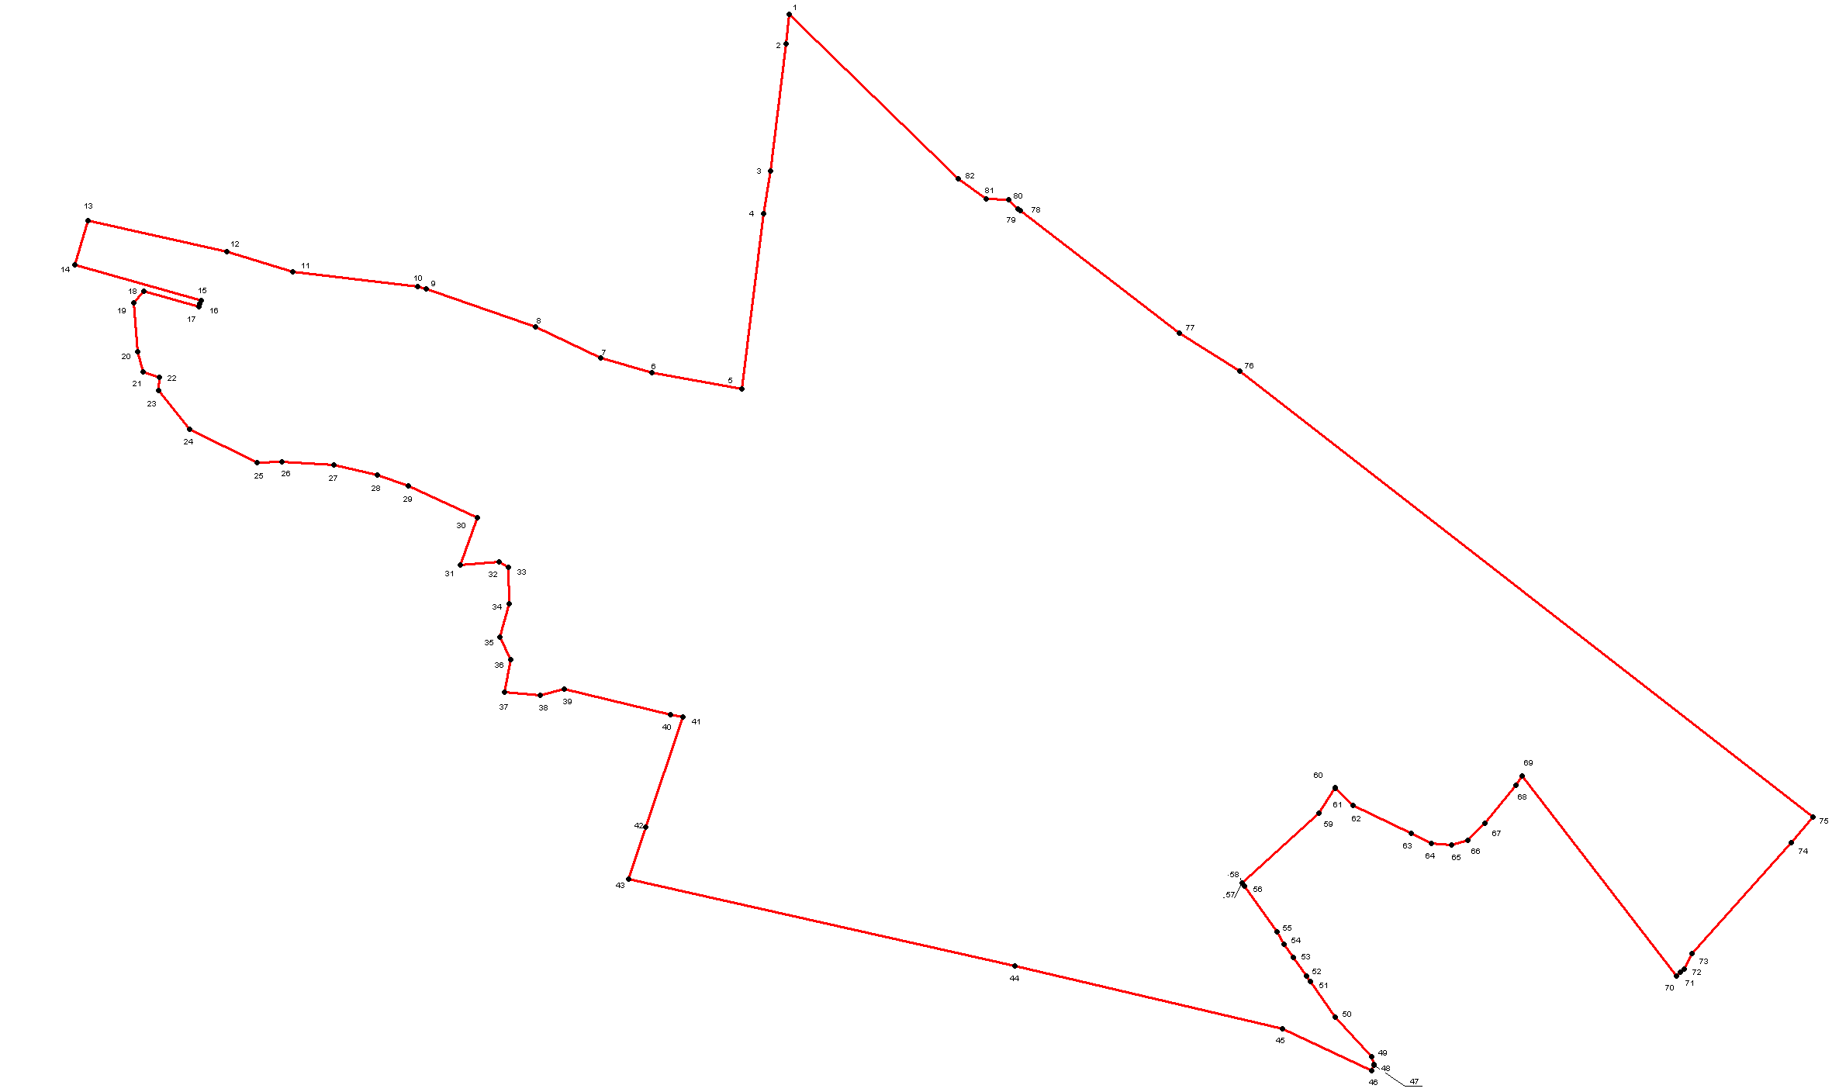
Ведомость координат
Номер точки | X | Y
1 | 541155,57 | 1338703,49
2 | 541103,61 | 1338698,29
3 | 540878,11 | 1338670,08
4 | 540802,78 | 1338658,54
5 | 540493,62 | 1338620,31
6 | 540522,21 | 1338460,85
7 | 540548,79 | 1338370,83
8 | 540603,36 | 1338256,37
9 | 540671,08 | 1338063,15
10 | 540675,06 | 1338047,53
11 | 540700,84 | 1337828,24
12 | 540736,68 | 1337712,20
13 | 540791,68 | 1337466,16
14 | 540712,47 | 1337443,96
15 | 540649,78 | 1337665,80
16 | 540644,44 | 1337664,13
17 | 540638,58 | 1337662,47
18 | 540666,81 | 1337565,79
19 | 540645,34 | 1337547,37
20 | 540559,53 | 1337554,33
21 | 540524,85 | 1337563,29
22 | 540514,99 | 1337591,84
23 | 540491,98 | 1337591,53
24 | 540423,52 | 1337646,32
25 | 540363,63 | 1337764,51
26 | 540364,97 | 1337808,79
27 | 540360,33 | 1337899,74
28 | 540342,39 | 1337977,55
29 | 540322,59 | 1338031,23
30 | 540267,27 | 1338153,02
31 | 540183,05 | 1338122,95
32 | 540189,65 | 1338192,42
33 | 540179,02 | 1338208,13
34 | 540114,68 | 1338209,34
35 | 540056,53 | 1338193,60
36 | 540017,32 | 1338212,07
37 | 539958,92 | 1338201,60
38 | 539954,33 | 1338264,62
39 | 539965,07 | 1338306,09
40 | 539919,52 | 1338493,99
41 | 539915,08 | 1338516,20
42 | 539721,53 | 1338450,97
43 | 539629,51 | 1338419,96
44 | 539476,64 | 1339101,07
45 | 539366,04 | 1339573,24
46 | 539291,31 | 1339730,53
47 | 539300,83 | 1339734,40
48 | 539302,24 | 1339735,03
49 | 539316,59 | 1339730,81
50 | 539386,39 | 1339665,99
51 | 539448,81 | 1339622,29
52 | 539457,89 | 1339616,05
53 | 539491,51 | 1339592,64
54 | 539514,05 | 1339575,80
55 | 539536,53 | 1339564,18
56 | 539617,14 | 1339506,05
57 | 539622,06 | 1339502,94
58 | 539622,56 | 1339502,97
59 | 539745,25 | 1339637,60
60 | 539790,33 | 1339666,48
61 | 539789,2 | 1339667,17
62 | 539759,74 | 1339698,13
63 | 539710,3 | 1339801,22
64 | 539693,02 | 1339835,60
65 | 539689 | 1339872,07
66 | 539697,23 | 1339900,28
67 | 539727,47 | 1339931,23
68 | 539795,3 | 1339985,42
69 | 539811,53 | 1339996,80
70 | 539458,06 | 1340267,95
71 | 539465,61 | 1340275,56
72 | 539471,11 | 1340281,89
73 | 539497,92 | 1340295,71
74 | 539693,53 | 1340471,70
75 | 539739,26 | 1340509,55
76 | 540526,01 | 1339498,01
77 | 540592,18 | 1339392,13
78 | 540808,51 | 1339110,71
79 | 540811,26 | 1339106,96
80 | 540827,57 | 1339090,52
81 | 540829,01 | 1339051,23
82 | 540864,58 | 1339001,19

Площадь земельного участка | 219,9845 | га.

- д. Корчищи
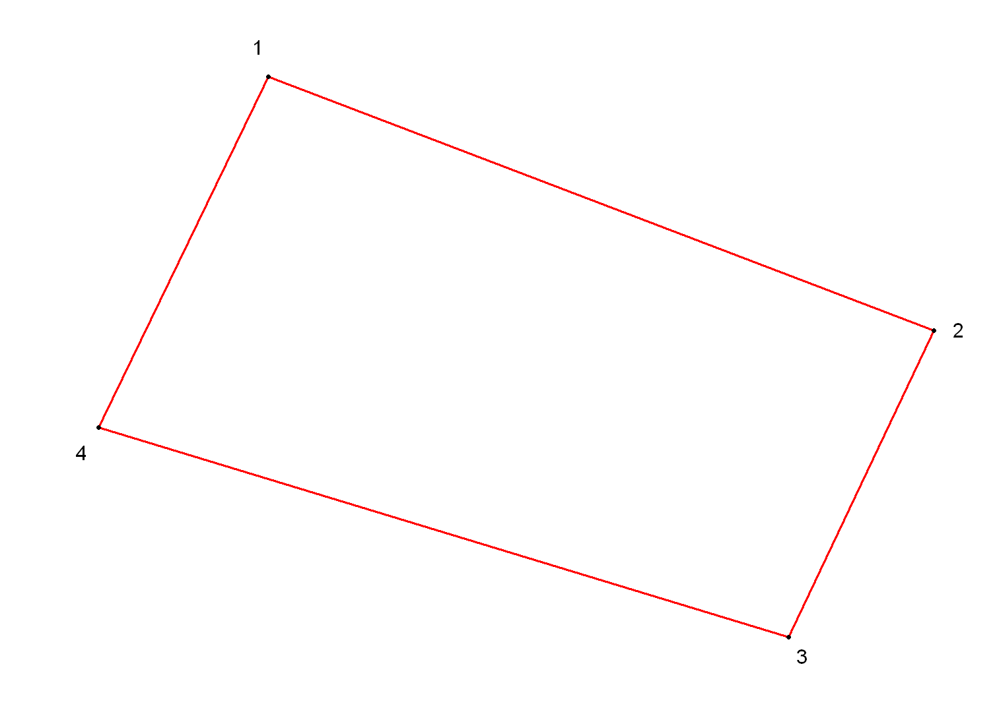
Ведомость координат
Номер точки | X | Y
1 | 534322,19 | 1337747,48
2 | 534156,94 | 1338179,71
3 | 533957,42 | 1338085,47
4 | 534094,01 | 1337637,00

Площадь земельного участка | 10,9615 | га.

- д. Маковище
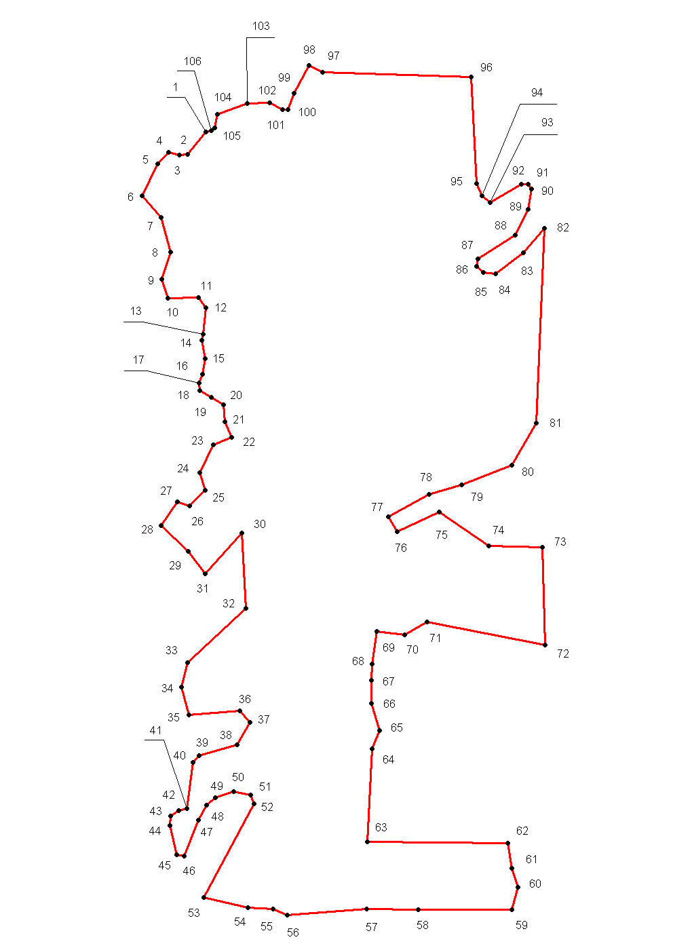
Ведомость координат
Номер точки | X | Y
1 | 552054,43 | 1320798,51
2 | 552032,21 | 1320780,33
3 | 552031,43 | 1320772,09
4 | 552034,54 | 1320761,37
5 | 552023,05 | 1320750,81
6 | 551991,35 | 1320734,81
7 | 551969,31 | 1320754,09
8 | 551935,19 | 1320763,47
9 | 551908,3 | 1320754,76
10 | 551889,16 | 1320760,92
11 | 551889,84 | 1320791,10
12 | 551880,06 | 1320798,52
13 | 551853,59 | 1320795,99
14 | 551847,52 | 1320794,13
15 | 551828,81 | 1320797,84
16 | 551813,79 | 1320794,81
17 | 551804,69 | 1320791,77
18 | 551797,61 | 1320792,11
19 | 551790,36 | 1320803,74
20 | 551783,45 | 1320815,88
21 | 551766,42 | 1320817,23
22 | 551750,9 | 1320824,48
23 | 551743,32 | 1320805,94
24 | 551716 | 1320792,61
25 | 551697,96 | 1320797,67
26 | 551682,62 | 1320782,33
27 | 551686,67 | 1320770,02
28 | 551662,89 | 1320753,84
29 | 551637,26 | 1320780,98
30 | 551614,84 | 1320798,01
31 | 551655,47 | 1320834,60
32 | 551581,01 | 1320838,01
33 | 551526,57 | 1320780,35
34 | 551502,26 | 1320774,11
35 | 551474,68 | 1320781,67
36 | 551478,95 | 1320831,91
37 | 551467,45 | 1320842,42
38 | 551445,12 | 1320829,28
39 | 551434,29 | 1320791,85
40 | 551427,39 | 1320785,61
41 | 551381,34 | 1320779,68
42 | 551379,63 | 1320771,36
43 | 551374,09 | 1320763,68
44 | 551364,49 | 1320762,61
45 | 551335,91 | 1320769,65
46 | 551334 | 1320777,12
47 | 551370,04 | 1320790,98
48 | 551384,97 | 1320798,87
49 | 551392,22 | 1320807,83
50 | 551398,4 | 1320826,17
51 | 551395,21 | 1320843,02
52 | 551386,03 | 1320846,64
53 | 551293,05 | 1320796,52
54 | 551283,03 | 1320840,46
55 | 551281,48 | 1320865,37
56 | 551275,77 | 1320879,31
57 | 551281,91 | 1320958,72
58 | 551280,92 | 1321009,76
59 | 551281,12 | 1321103,08
60 | 551302,94 | 1321108,94
61 | 551322,1 | 1321103,08
62 | 551347,12 | 1321098,83
63 | 551348,62 | 1320958,95
64 | 551441,1 | 1320963,73
65 | 551459,43 | 1320971,61
66 | 551486,04 | 1320963,10
67 | 551509,46 | 1320963,10
68 | 551525,43 | 1320963,63
69 | 551557,9 | 1320968,42
70 | 551554,17 | 1320996,10
71 | 551567,48 | 1321018,45
72 | 551544,35 | 1321136,13
73 | 551641,25 | 1321133,58
74 | 551642,53 | 1321079,67
75 | 551676,59 | 1321030,70
76 | 551656,9 | 1320988,65
77 | 551671,81 | 1320980,13
78 | 551694,16 | 1321020,58
79 | 551703,74 | 1321053,05
80 | 551722,9 | 1321103,08
81 | 551764,7 | 1321127,15
82 | 551958,65 | 1321135,14
83 | 551934,71 | 1321114,52
84 | 551913,15 | 1321086,57
85 | 551914,65 | 1321074,33
86 | 551921,13 | 1321067,83
87 | 551928,51 | 1321069,52
88 | 551951,8 | 1321106,48
89 | 551977,29 | 1321118,93
90 | 551997,77 | 1321122,35
91 | 552002,65 | 1321119,12
92 | 552002,58 | 1321112,58
93 | 551984,26 | 1321081,39
94 | 551991,13 | 1321073,26
95 | 552003,33 | 1321067,63
96 | 552109,33 | 1321062,10
97 | 552113,8 | 1320914,46
98 | 552120,39 | 1320900,97
99 | 552093,21 | 1320886,03
100 | 552076,73 | 1320879,93
101 | 552076,65 | 1320874,79
102 | 552083,33 | 1320862,05
103 | 552083,02 | 1320839,84
104 | 552071,83 | 1320810,16
105 | 552058,78 | 1320807,52
106 | 552056,14 | 1320803,94

Площадь земельного участка | 22,3575 | га.

- д. Малая Витонь
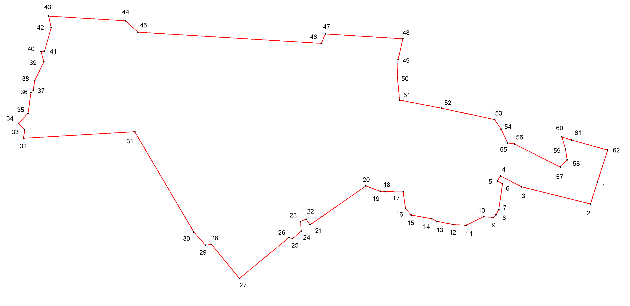

Ведомость координат
Номер точки | X | Y
1 | 540474,91 | 1332620,82
2 | 540407,45 | 1332599,25
3 | 540460,99 | 1332385,79
4 | 540494,71 | 1332319,77
5 | 540478,55 | 1332310,35
6 | 540470,04 | 1332326,38
7 | 540390,43 | 1332314,83
8 | 540373,82 | 1332306,42
9 | 540365,76 | 1332297,59
10 | 540367,65 | 1332267,21
11 | 540341,44 | 1332213,79
12 | 540343,39 | 1332173,16
13 | 540353,19 | 1332123,06
14 | 540361,4 | 1332106,35
15 | 540372,46 | 1332043,02
16 | 540394,01 | 1332025,51
17 | 540445,17 | 1332017,77
18 | 540445,58 | 1331962,24
19 | 540447,34 | 1331946,58
20 | 540463,55 | 1331902,49
21 | 540342,86 | 1331729,15
22 | 540360,36 | 1331716,85
23 | 540353,13 | 1331699,87
24 | 540323,13 | 1331701,95
25 | 540300,17 | 1331674,90
26 | 540303,32 | 1331663,80
27 | 540176,33 | 1331510,29
28 | 540282,06 | 1331423,31
29 | 540279,16 | 1331404,79
30 | 540321,09 | 1331367,93
31 | 540631,72 | 1331185,14
32 | 540611,37 | 1330839,54
33 | 540637,18 | 1330843,67
34 | 540657,58 | 1330824,95
35 | 540689,58 | 1330854,28
36 | 540752,54 | 1330862,85
37 | 540761,93 | 1330870,43
38 | 540791,09 | 1330874,51
39 | 540848,97 | 1330903,18
40 | 540880,4 | 1330894,54
41 | 540882,36 | 1330904,93
42 | 540955 | 1330926,06
43 | 540991,21 | 1330918,29
44 | 540976,4 | 1331156,53
45 | 540940,93 | 1331195,22
46 | 540906,06 | 1331764,52
47 | 540935,69 | 1331776,10
48 | 540920,7 | 1332017,15
49 | 540854,96 | 1332001,97
50 | 540800,81 | 1332000,11
51 | 540730,15 | 1332006,66
52 | 540705,22 | 1332137,25
53 | 540669,63 | 1332301,73
54 | 540639,26 | 1332322,51
55 | 540597,53 | 1332342,15
56 | 540593,77 | 1332363,22
57 | 540521,82 | 1332505,65
58 | 540544,51 | 1332527,30
59 | 540577,92 | 1332521,28
60 | 540615,72 | 1332510,34
61 | 540606,31 | 1332540,67
62 | 540574,97 | 1332652,83

Площадь земельного участка | 71,7272 | га.

- д. Малиновка
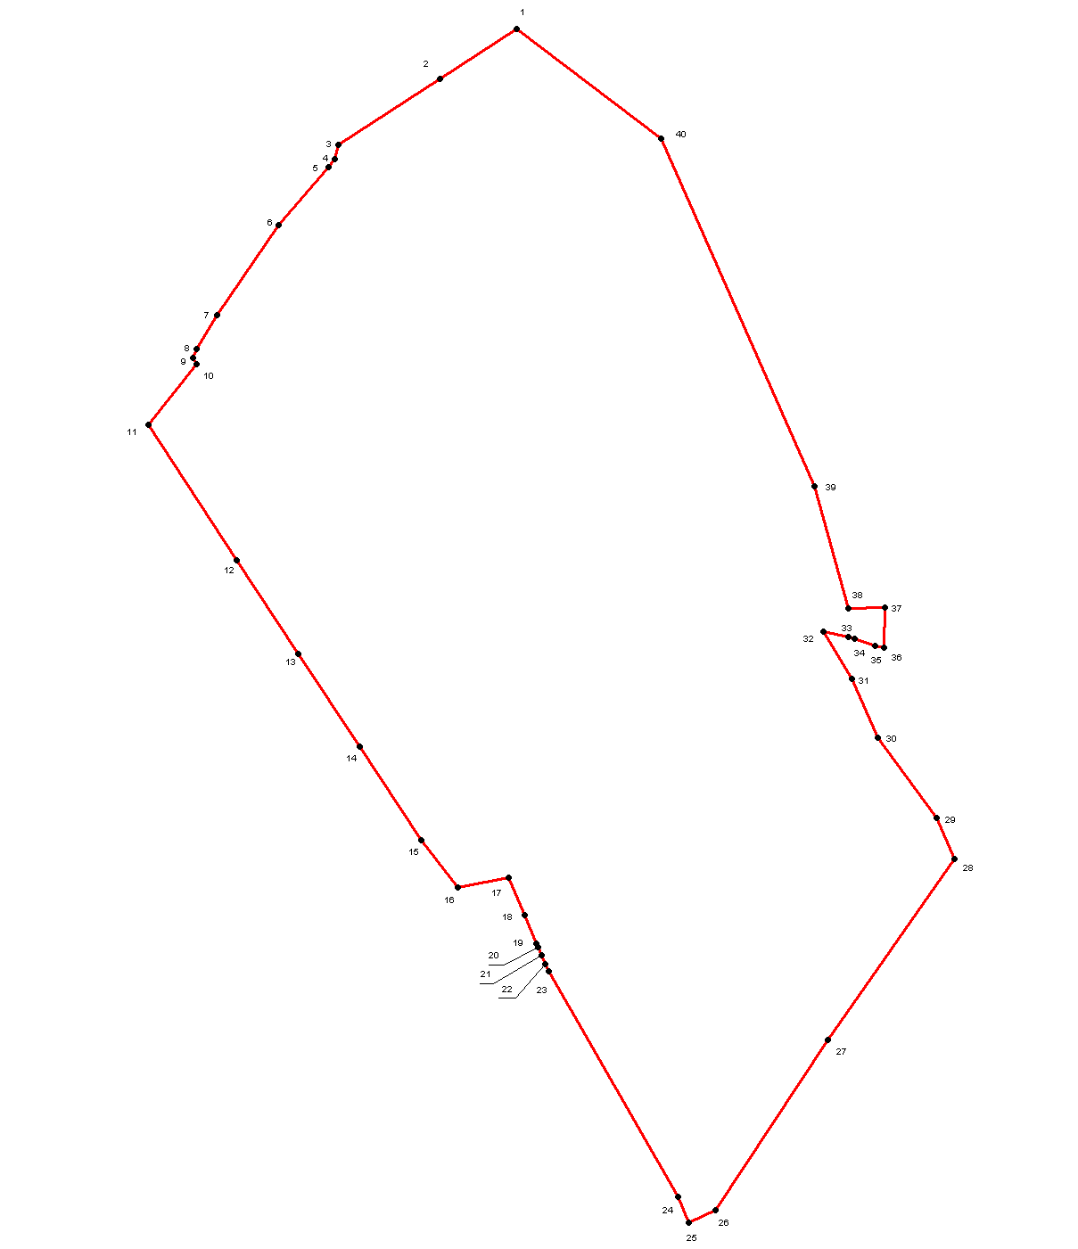
Ведомость координат
Номер точки | X | Y
1 | 549129,16 | 1329693,13
2 | 549039,01 | 1329553,39
3 | 548919,54 | 1329370,22
4 | 548893 | 1329363,02
5 | 548879,01 | 1329352,51
6 | 548774,24 | 1329261,93
7 | 548610,62 | 1329150,82
8 | 548550,19 | 1329113,77
9 | 548533,19 | 1329107,85
10 | 548522,09 | 1329114,17
11 | 548412,29 | 1329026,39
12 | 548167,36 | 1329186,68
13 | 547998,78 | 1329297,90
14 | 547830,2 | 1329409,11
15 | 547661,63 | 1329520,33
16 | 547574,54 | 1329585,87
17 | 547593,84 | 1329678,36
18 | 547525,33 | 1329707,88
19 | 547473,77 | 1329728,55
20 | 547466,53 | 1329731,97
21 | 547452,86 | 1329737,48
22 | 547436,61 | 1329744,31
23 | 547424,43 | 1329751,24
24 | 547015 | 1329984,23
25 | 546968,65 | 1330004,82
26 | 546990,92 | 1330052,68
27 | 547299,94 | 1330256,29
28 | 547626,51 | 1330485,15
29 | 547701,46 | 1330452,24
30 | 547846,63 | 1330346,16
31 | 547953,55 | 1330299,07
32 | 548039,04 | 1330248,18
33 | 548028,72 | 1330292,82
34 | 548025,68 | 1330303,90
35 | 548011,98 | 1330340,84
36 | 548009,1 | 1330357,96
37 | 548082,18 | 1330358,68
38 | 548080,39 | 1330292,91
39 | 548301,48 | 1330231,81
40 | 548930,87 | 1329954,20

Площадь земельного участка | 160,4900 | га.

- д. Мстонь
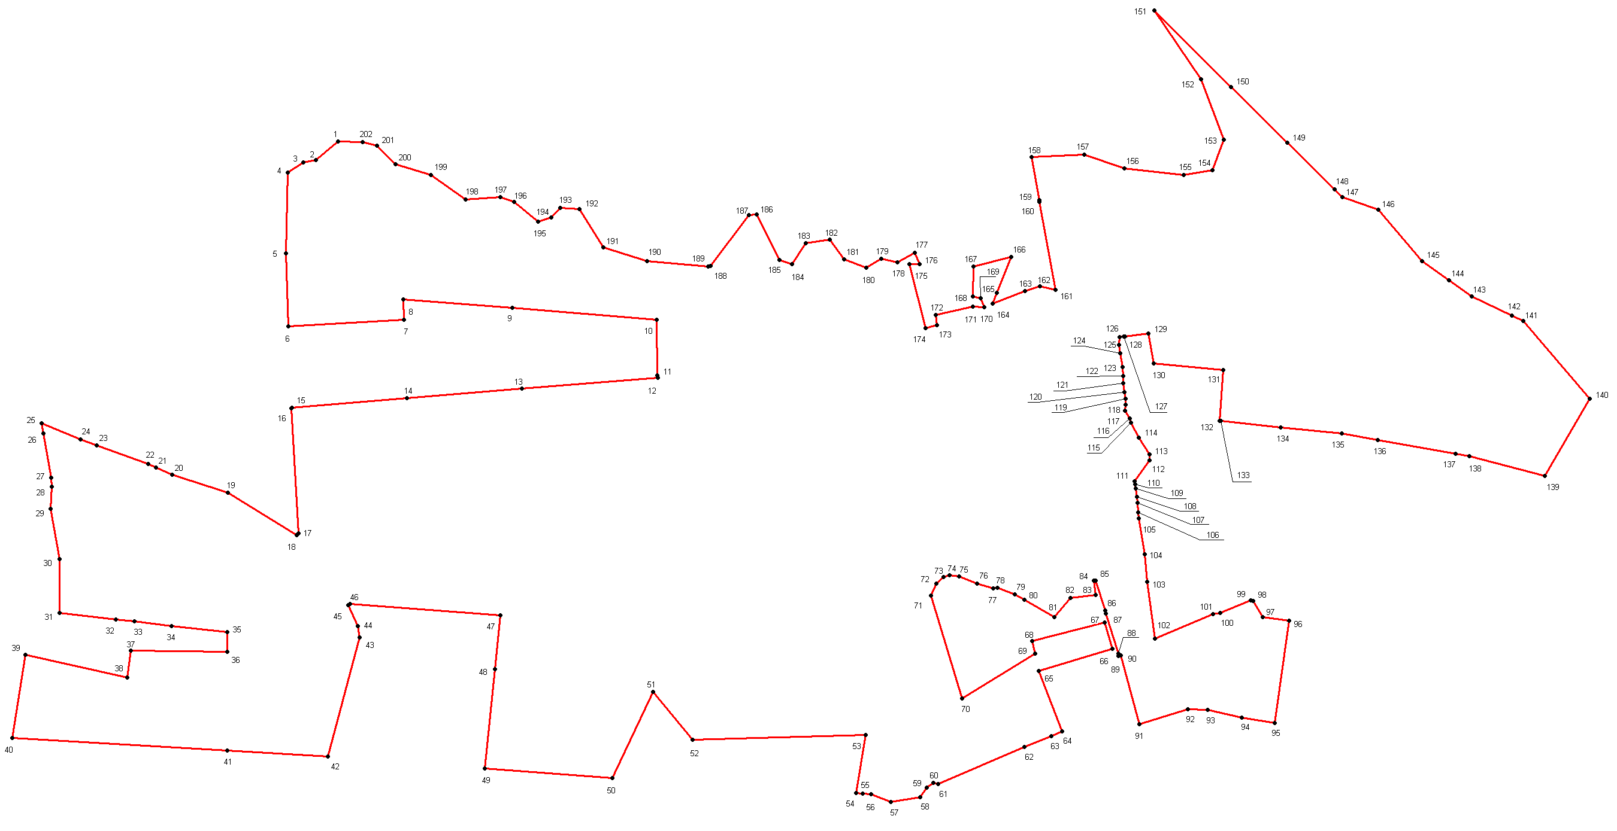
Ведомость координат
Номер точки | X | Y
1 | 542831,9 | 1333499,14
2 | 542773,91 | 1333430,02
3 | 542767,06 | 1333389,19
4 | 542734,82 | 1333341,04
5 | 542478,69 | 1333334,37
6 | 542249,48 | 1333342,62
7 | 542268,61 | 1333707,80
8 | 542334,52 | 1333705,64
9 | 542306,86 | 1334049,56
10 | 542270,28 | 1334504,51
11 | 542094,13 | 1334507,84
12 | 542086,36 | 1334507,98
13 | 542051,17 | 1334079,99
14 | 542021,24 | 1333715,91
15 | 541990,7 | 1333353,42
16 | 541989,57 | 1333351,97
17 | 541594,75 | 1333375,33
18 | 541588,19 | 1333369,18
19 | 541722,49 | 1333151,65
20 | 541779,43 | 1332976,39
21 | 541802,13 | 1332925,19
22 | 541813,12 | 1332900,40
23 | 541871,94 | 1332737,47
24 | 541890,61 | 1332685,74
25 | 541942,27 | 1332562,86
26 | 541910,69 | 1332568,53
27 | 541770,73 | 1332593,63
28 | 541742,68 | 1332595,60
29 | 541671,83 | 1332592,79
30 | 541513,84 | 1332621,02
31 | 541342,54 | 1332620,79
32 | 541322,38 | 1332797,31
33 | 541315,7 | 1332855,89
34 | 541302,23 | 1332973,84
35 | 541282,07 | 1333150,38
36 | 541219,67 | 1333150,20
37 | 541223,02 | 1332844,64
38 | 541139,45 | 1332834,57
39 | 541211,26 | 1332512,48
40 | 540948,45 | 1332471,12
41 | 540907,58 | 1333149,30
42 | 540888,39 | 1333467,90
43 | 541265,06 | 1333567,90
44 | 541302,22 | 1333562,58
45 | 541367,6 | 1333530,94
46 | 541371,74 | 1333537,79
47 | 541336,11 | 1334011,14
48 | 541165,67 | 1333994,24
49 | 540851 | 1333963,05
50 | 540821,49 | 1334365,94
51 | 541092,83 | 1334494,01
52 | 540942,91 | 1334618,26
53 | 540958,2 | 1335165,59
54 | 540773,72 | 1335135,49
55 | 540771,7 | 1335155,59
56 | 540770,53 | 1335181,43
57 | 540745,72 | 1335244,02
58 | 540761,51 | 1335336,82
59 | 540791,69 | 1335358,35
60 | 540805,82 | 1335379,23
61 | 540802,53 | 1335393,10
62 | 540919,61 | 1335665,60
63 | 540953,6 | 1335750,43
64 | 540968,57 | 1335785,15
65 | 541159,36 | 1335712,14
66 | 541229,77 | 1335943,02
67 | 541312,03 | 1335918,85
68 | 541255,05 | 1335691,31
69 | 541215,07 | 1335700,01
70 | 541072,98 | 1335469,37
71 | 541397,62 | 1335370,14
72 | 541434,77 | 1335388,51
73 | 541455,58 | 1335411,02
74 | 541462,35 | 1335428,70
75 | 541458,05 | 1335459,30
76 | 541435,46 | 1335516,97
77 | 541420,52 | 1335567,09
78 | 541423,02 | 1335580,23
79 | 541401,94 | 1335635,07
80 | 541383,91 | 1335665,44
81 | 541329,91 | 1335760,98
82 | 541391,07 | 1335811,44
83 | 541400,19 | 1335891,09
84 | 541445,57 | 1335885,35
85 | 541445,57 | 1335890,96
86 | 541350,6 | 1335920,97
87 | 541340,4 | 1335923,85
88 | 541213,78 | 1335962,04
89 | 541206,4 | 1335962,07
90 | 541209,4 | 1335969,89
91 | 540990,47 | 1336028,72
92 | 541039,43 | 1336181,49
93 | 541036,65 | 1336244,48
94 | 541012,92 | 1336353,07
95 | 540995,42 | 1336455,72
96 | 541319,09 | 1336501,41
97 | 541329,18 | 1336418,27
98 | 541381,11 | 1336387,62
99 | 541383,64 | 1336379,92
100 | 541342,43 | 1336283,37
101 | 541339,88 | 1336260,71
102 | 541262,21 | 1336078,11
103 | 541441,16 | 1336053,66
104 | 541528,13 | 1336046,54
105 | 541641,35 | 1336026,61
106 | 541660,42 | 1336025,84
107 | 541691,4 | 1336022,82
108 | 541709,52 | 1336020,97
109 | 541736,51 | 1336017,37
110 | 541748,64 | 1336015,52
111 | 541758,58 | 1336014,00
112 | 541825,73 | 1336061,19
113 | 541843,36 | 1336060,15
114 | 541897,89 | 1336027,15
115 | 541944,34 | 1336003,20
116 | 541956,69 | 1335999,15
117 | 541982,18 | 1335984,02
118 | 542000,2 | 1335984,73
119 | 542019,46 | 1335984,57
120 | 542040,49 | 1335981,89
121 | 542068,36 | 1335978,45
122 | 542090,88 | 1335977,16
123 | 542120,65 | 1335975,71
124 | 542164,15 | 1335968,14
125 | 542189,62 | 1335965,40
126 | 542215,11 | 1335966,99
127 | 542216,81 | 1335979,23
128 | 542216,85 | 1335982,90
129 | 542226,11 | 1336057,53
130 | 542130,54 | 1336073,80
131 | 542109,73 | 1336294,42
132 | 541950,11 | 1336282,67
133 | 541950,01 | 1336285,81
134 | 541929,76 | 1336475,55
135 | 541909,32 | 1336667,04
136 | 541889,39 | 1336781,02
137 | 541846,42 | 1337026,74
138 | 541838,6 | 1337071,42
139 | 541775,14 | 1337309,43
140 | 542020,51 | 1337450,43
141 | 542266,27 | 1337241,51
142 | 542283,32 | 1337205,33
143 | 542343,25 | 1337078,12
144 | 542393,51 | 1337006,99
145 | 542454 | 1336921,41
146 | 542616,91 | 1336783,51
147 | 542656,68 | 1336669,29
148 | 542681,4 | 1336644,23
149 | 542828,57 | 1336495,07
150 | 543003,99 | 1336317,28
151 | 543246,23 | 1336075,69
152 | 543029,23 | 1336223,51
153 | 542837,91 | 1336295,20
154 | 542741,7 | 1336259,20
155 | 542726,89 | 1336168,70
156 | 542747,28 | 1335981,72
157 | 542791,75 | 1335854,80
158 | 542784,06 | 1335689,11
159 | 542647,42 | 1335713,28
160 | 542641,63 | 1335714,08
161 | 542364,38 | 1335764,71
162 | 542375,04 | 1335715,41
163 | 542360,62 | 1335668,12
164 | 542319,97 | 1335566,33
165 | 542354,64 | 1335579,60
166 | 542468,78 | 1335623,34
167 | 542437,37 | 1335504,30
168 | 542342,51 | 1335503,89
169 | 542337,13 | 1335527,69
170 | 542309,17 | 1335538,57
171 | 542311,52 | 1335502,77
172 | 542283,64 | 1335386,19
173 | 542252,65 | 1335389,56
174 | 542243,8 | 1335354,31
175 | 542445,58 | 1335303,78
176 | 542444,98 | 1335334,41
177 | 542481,64 | 1335319,98
178 | 542451,07 | 1335265,49
179 | 542461,41 | 1335213,09
180 | 542433,14 | 1335166,88
181 | 542461,2 | 1335097,11
182 | 542522,86 | 1335051,75
183 | 542511,42 | 1334975,91
184 | 542445,58 | 1334933,22
185 | 542458,71 | 1334893,53
186 | 542601,75 | 1334820,84
187 | 542599,95 | 1334796,27
188 | 542439,72 | 1334675,58
189 | 542438,3 | 1334667,02
190 | 542454,84 | 1334475,57
191 | 542497,9 | 1334336,28
192 | 542618,25 | 1334261,85
193 | 542622,55 | 1334201,31
194 | 542592,73 | 1334172,62
195 | 542580,02 | 1334129,95
196 | 542642,15 | 1334054,66
197 | 542656,58 | 1334011,48
198 | 542649,96 | 1333902,39
199 | 542726,72 | 1333791,72
200 | 542760,78 | 1333679,91
201 | 542819,47 | 1333622,24
202 | 542829,98 | 1333577,19

Площадь земельного участка | 547,8419 | га.

- д. Мшага Воскресенская
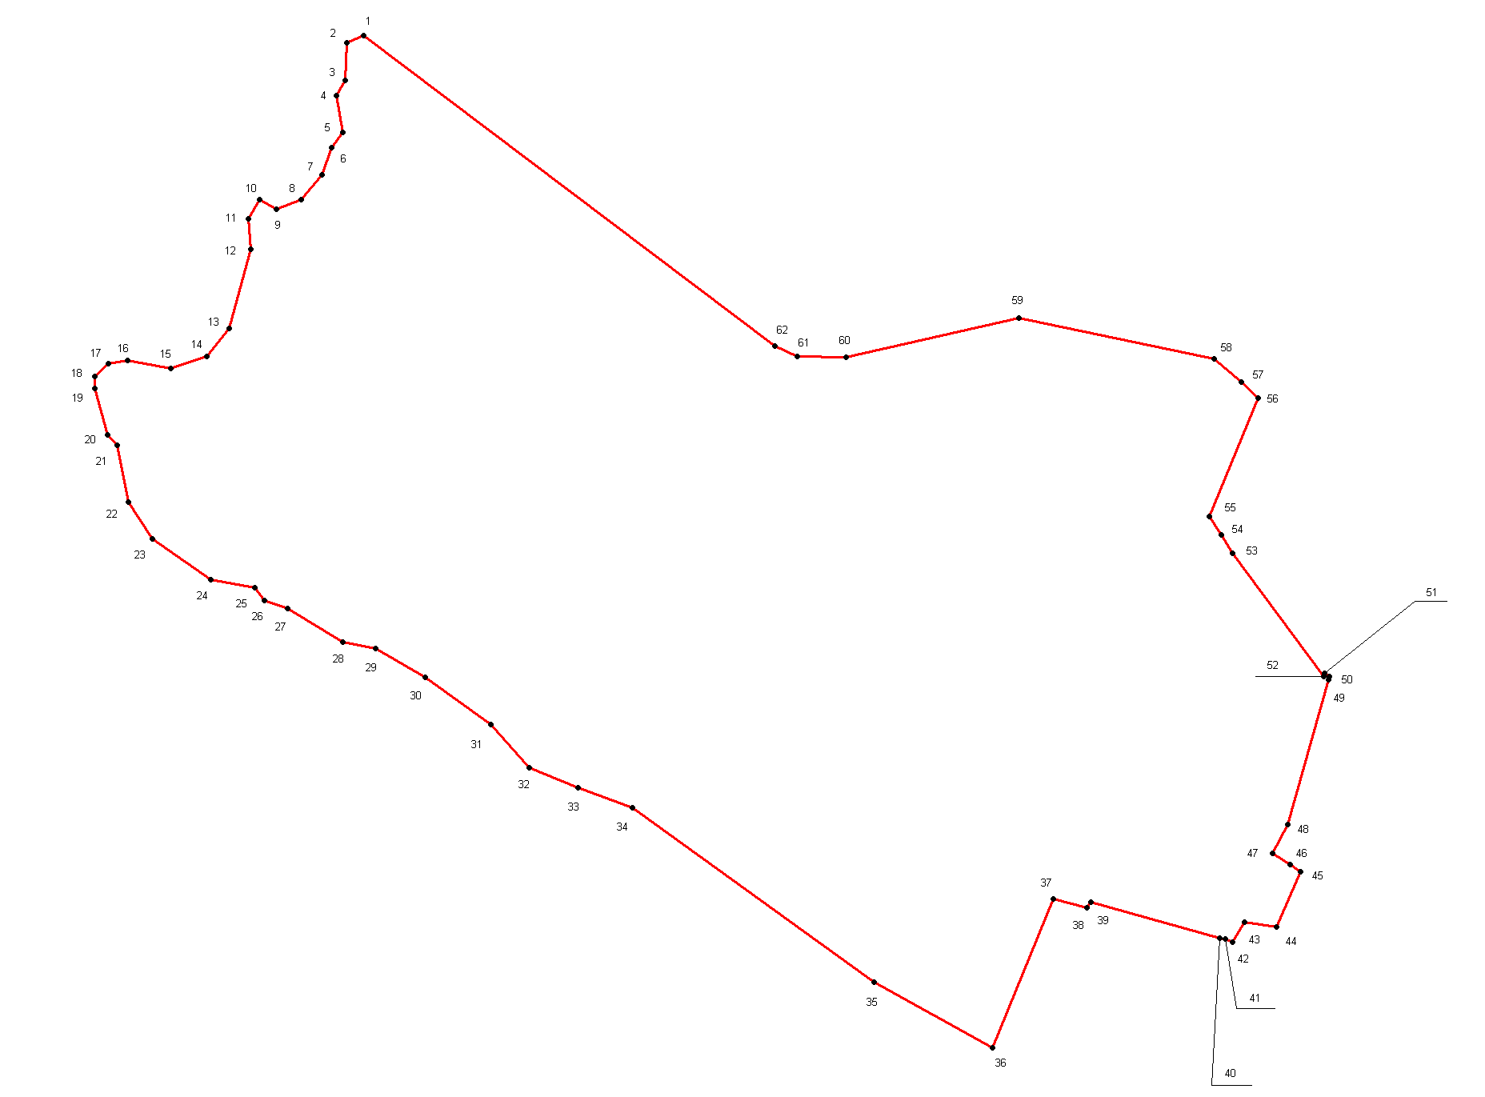
Ведомость координат
Номер точки | X | Y
1 | 543239,67 | 1315380,15
2 | 543232,06 | 1315361,21
3 | 543190,71 | 1315359,36
4 | 543173,37 | 1315349,66
5 | 543132,71 | 1315356,46
6 | 543116,14 | 1315344,86
7 | 543086,31 | 1315333,68
8 | 543059,38 | 1315310,48
9 | 543048,61 | 1315283,14
10 | 543058,97 | 1315264,91
11 | 543038,25 | 1315252,48
12 | 543003,87 | 1315254,96
13 | 542917,29 | 1315231,35
14 | 542886,22 | 1315206,91
15 | 542872,96 | 1315166,72
16 | 542881,24 | 1315119,49
17 | 542877,93 | 1315097,95
18 | 542864,26 | 1315083,04
19 | 542850,59 | 1315083,04
20 | 542799,63 | 1315097,13
21 | 542788,04 | 1315107,90
22 | 542725,89 | 1315120,33
23 | 542685,29 | 1315146,84
24 | 542640,14 | 1315211,05
25 | 542630,61 | 1315259,52
26 | 542616,65 | 1315270,03
27 | 542607,74 | 1315295,59
28 | 542571,37 | 1315356,46
29 | 542563,91 | 1315393,33
30 | 542532,42 | 1315448,02
31 | 542479,8 | 1315520,30
32 | 542432,87 | 1315562,05
33 | 542410,27 | 1315616,45
34 | 542388,54 | 1315676,26
35 | 542195,62 | 1315943,08
36 | 542123,35 | 1316073,60
37 | 542287,66 | 1316140,46
38 | 542277,8 | 1316177,56
39 | 542284,37 | 1316182,31
40 | 542244,76 | 1316324,42
41 | 542243,39 | 1316330,50
42 | 542239,87 | 1316338,30
43 | 542261,87 | 1316351,30
44 | 542256,62 | 1316386,80
45 | 542318,11 | 1316413,30
46 | 542325,37 | 1316401,30
47 | 542338,16 | 1316381,84
48 | 542369,42 | 1316398,71
49 | 542529,83 | 1316443,65
50 | 542533,29 | 1316444,70
51 | 542536,87 | 1316439,36
52 | 542533,26 | 1316438,28
53 | 542669,4 | 1316338,54
54 | 542689,45 | 1316325,58
55 | 542709,23 | 1316312,63
56 | 542840,41 | 1316365,91
57 | 542857,67 | 1316348,25
58 | 542883,2 | 1316317,99
59 | 542928,16 | 1316102,90
60 | 542885,6 | 1315912,06
61 | 542886,19 | 1315858,28
62 | 542897,56 | 1315833,02

Площадь земельного участка | 75,9921 | га.

- д. Мшага Ямская
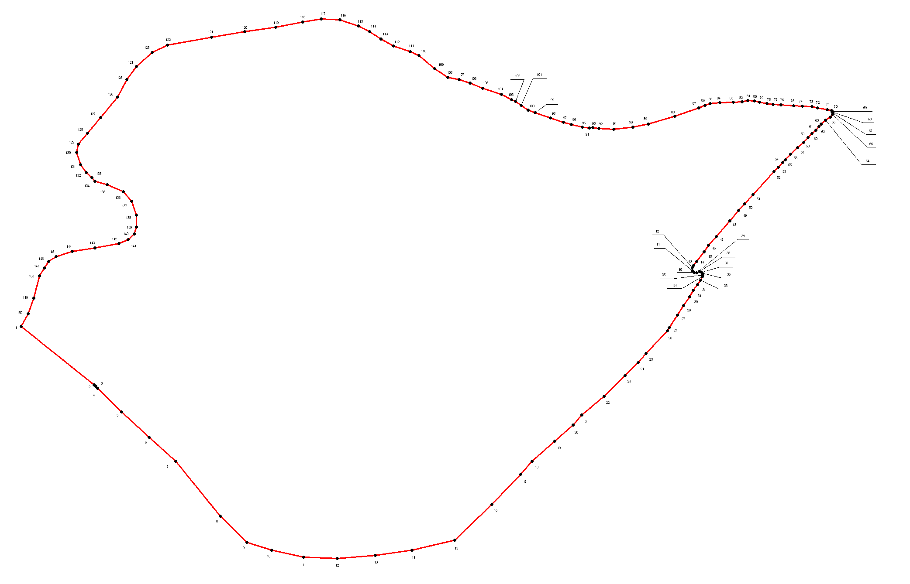
Ведомость координат
Номер точки | X | Y
1 | 541360,77 | 1314687,00
2 | 541198,44 | 1314889,70
3 | 541194,75 | 1314895,49
4 | 541187,83 | 1314899,42
5 | 541122,94 | 1314966,33
6 | 541052,18 | 1315044,12
7 | 540985 | 1315117,30
8 | 540832,08 | 1315242,01
9 | 540758,53 | 1315316,66
10 | 540736,42 | 1315385,21
11 | 540717,62 | 1315474,78
12 | 540714,31 | 1315567,66
13 | 540722,04 | 1315673,81
14 | 540737,53 | 1315775,55
15 | 540764,7 | 1315895,01
16 | 540864,41 | 1315998,47
17 | 540948,48 | 1316079,55
18 | 540984,76 | 1316110,93
19 | 541040,9 | 1316173,87
20 | 541086,63 | 1316224,62
21 | 541113,6 | 1316248,92
22 | 541166,63 | 1316310,87
23 | 541223,75 | 1316369,69
24 | 541260,09 | 1316406,19
25 | 541286,01 | 1316428,46
26 | 541349,16 | 1316488,11
27 | 541356,93 | 1316492,52
28 | 541392,62 | 1316515,70
29 | 541419,51 | 1316532,82
30 | 541444,35 | 1316549,98
31 | 541461,92 | 1316560,04
32 | 541477,45 | 1316571,14
33 | 541489,88 | 1316580,23
34 | 541500,2 | 1316585,24
35 | 541504,33 | 1316586,73
36 | 541509,46 | 1316585,65
37 | 541512,52 | 1316583,05
38 | 541514 | 1316576,88
39 | 541511,35 | 1316568,71
40 | 541511,79 | 1316562,05
41 | 541516,88 | 1316556,86
42 | 541525,11 | 1316557,28
43 | 541531,82 | 1316560,28
44 | 541542,7 | 1316568,88
45 | 541569,63 | 1316590,11
46 | 541587,23 | 1316602,22
47 | 541612,1 | 1316623,46
48 | 541655,14 | 1316661,43
49 | 541685,19 | 1316685,70
50 | 541703,35 | 1316703,44
51 | 541728,76 | 1316726,23
52 | 541792,82 | 1316785,23
53 | 541805,79 | 1316797,13
54 | 541819,01 | 1316808,52
55 | 541825,77 | 1316816,39
56 | 541841,59 | 1316831,08
57 | 541860,03 | 1316850,35
58 | 541875,09 | 1316866,84
59 | 541888,58 | 1316879,51
60 | 541898,97 | 1316890,16
61 | 541908,45 | 1316901,07
62 | 541918,3 | 1316909,42
63 | 541925,82 | 1316916,26
64 | 541936,22 | 1316927,93
65 | 541945,6 | 1316941,41
66 | 541952,86 | 1316948,25
67 | 541956,47 | 1316948,72
68 | 541960,05 | 1316946,89
69 | 541960,97 | 1316947,36
70 | 541962,85 | 1316945,06
71 | 541966,33 | 1316932,72
72 | 541971,2 | 1316906,53
73 | 541974,64 | 1316890,60
74 | 541975,92 | 1316863,93
75 | 541977,21 | 1316838,80
76 | 541979,43 | 1316803,92
77 | 541980,75 | 1316781,86
78 | 541982,64 | 1316765,44
79 | 541987,05 | 1316744,37
80 | 541989,99 | 1316729,48
81 | 541991,35 | 1316711,52
82 | 541988,11 | 1316696,18
83 | 541986,32 | 1316671,59
84 | 541985,43 | 1316633,68
85 | 541983,11 | 1316607,05
86 | 541978,34 | 1316592,74
87 | 541970,46 | 1316575,92
88 | 541947,69 | 1316508,51
89 | 541925,88 | 1316434,43
90 | 541916,71 | 1316391,47
91 | 541911,04 | 1316338,23
92 | 541913,19 | 1316296,17
93 | 541915,6 | 1316280,26
94 | 541914,47 | 1316270,02
95 | 541916,83 | 1316250,00
96 | 541924,24 | 1316219,68
97 | 541930,71 | 1316198,59
98 | 541942,67 | 1316161,55
99 | 541957,15 | 1316119,36
100 | 541965,18 | 1316099,79
101 | 541977,82 | 1316079,66
102 | 541988,97 | 1316064,16
103 | 541993,68 | 1316052,83
104 | 542008,8 | 1316025,86
105 | 542025,48 | 1315973,37
106 | 542040,69 | 1315938,06
107 | 542050,21 | 1315906,90
108 | 542055,64 | 1315875,78
109 | 542080,66 | 1315838,73
110 | 542116,29 | 1315795,83
111 | 542127,51 | 1315771,18
112 | 542143,44 | 1315725,24
113 | 542163,57 | 1315689,06
114 | 542183,73 | 1315657,78
115 | 542198,98 | 1315625,74
116 | 542216,5 | 1315574,87
117 | 542219,26 | 1315523,35
118 | 542210,55 | 1315471,96
119 | 542195,45 | 1315396,12
120 | 542183,12 | 1315310,44
121 | 542168,26 | 1315217,43
122 | 542145,73 | 1315095,09
123 | 542125,63 | 1315052,00
124 | 542086,69 | 1315008,30
125 | 542050,36 | 1314980,92
126 | 542001,77 | 1314956,12
127 | 541943,86 | 1314909,03
128 | 541900,55 | 1314872,25
129 | 541870,3 | 1314847,04
130 | 541846,98 | 1314841,79
131 | 541812,67 | 1314851,97
132 | 541790,71 | 1314867,75
133 | 541776,35 | 1314883,77
134 | 541766,93 | 1314892,15
135 | 541756,07 | 1314926,98
136 | 541736,85 | 1314972,14
137 | 541710,86 | 1314994,49
138 | 541670,85 | 1315008,83
139 | 541638,89 | 1315008,37
140 | 541619,17 | 1315002,05
141 | 541603,43 | 1314985,06
142 | 541592,51 | 1314959,03
143 | 541580,38 | 1314892,96
144 | 541570,73 | 1314829,33
145 | 541556,35 | 1314784,53
146 | 541542,21 | 1314763,44
147 | 541524,47 | 1314751,38
148 | 541502,22 | 1314738,55
149 | 541440,6 | 1314722,07
150 | 541397,02 | 1314706,21

Площадь земельного участка | 201,1129 | га.

- д. Оспино
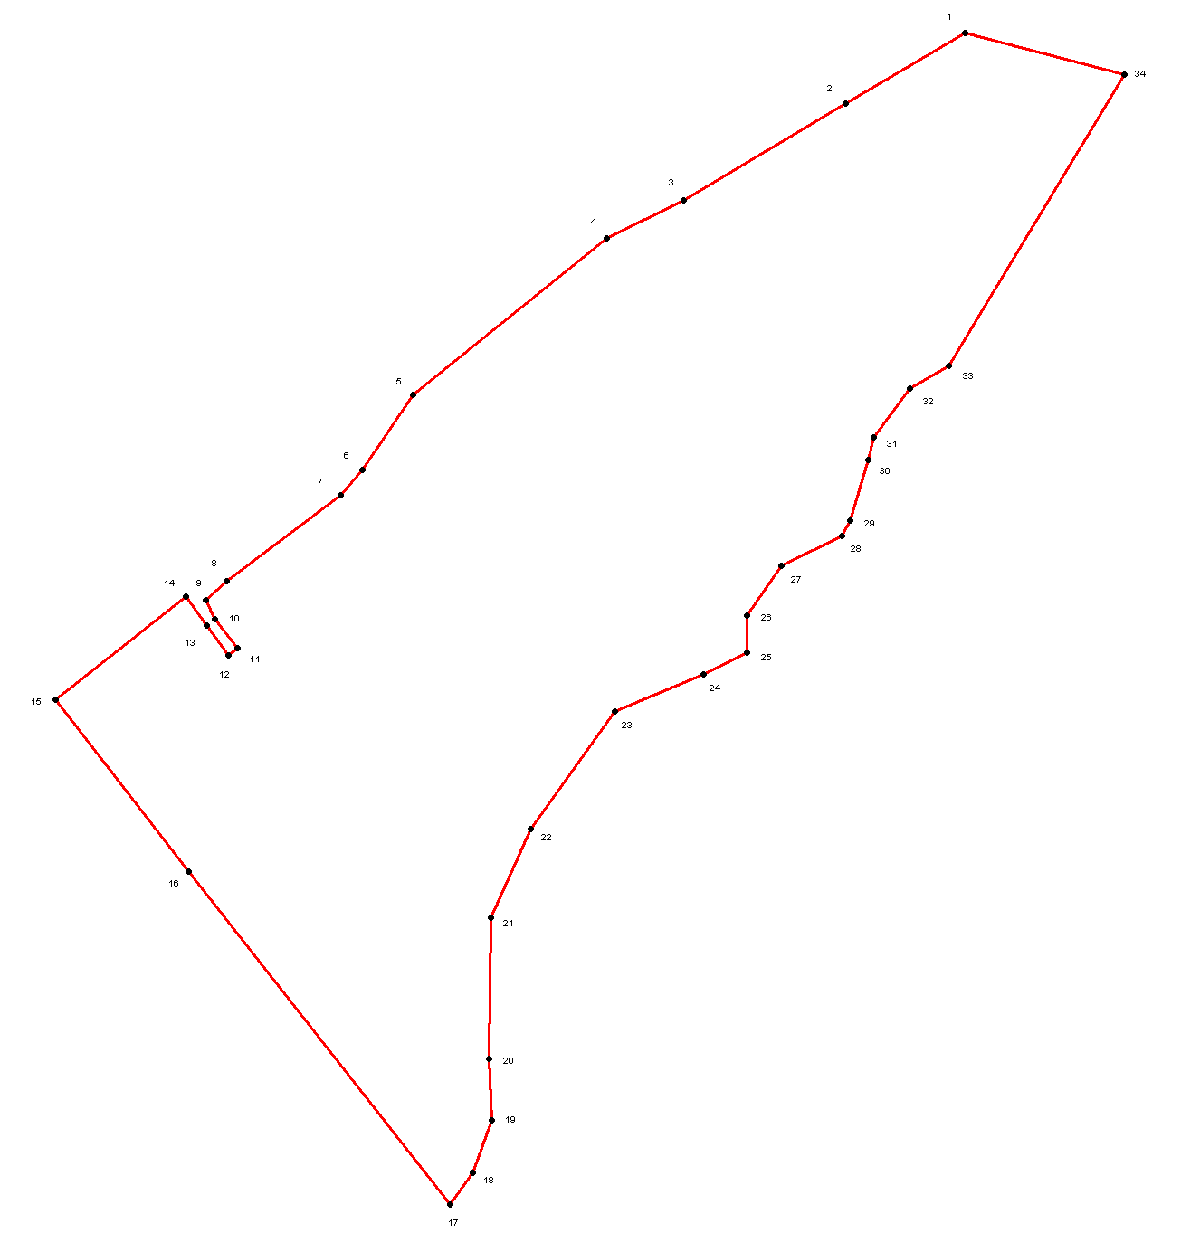
Ведомость координат
Номер точки | X | Y
1 | 549365,4 | 1335610,51
2 | 549293,96 | 1335489,69
3 | 549196,32 | 1335325,55
4 | 549157,94 | 1335248,04
5 | 548998,74 | 1335052,36
6 | 548922,75 | 1335000,31
7 | 548897,67 | 1334978,65
8 | 548810,66 | 1334863,52
9 | 548790,9 | 1334842,25
10 | 548771,76 | 1334851,71
11 | 548742,22 | 1334873,99
12 | 548735,38 | 1334865,49
13 | 548765,3 | 1334842,93
14 | 548794,53 | 1334822,34
15 | 548690,59 | 1334690,38
16 | 548516,06 | 1334825,22
17 | 548179,81 | 1335089,06
18 | 548211,2 | 1335112,47
19 | 548264,96 | 1335131,59
20 | 548326,6 | 1335128,73
21 | 548470,22 | 1335131,01
22 | 548559,13 | 1335171,29
23 | 548678,44 | 1335256,40
24 | 548716,43 | 1335346,07
25 | 548737,71 | 1335390,14
26 | 548775,7 | 1335390,14
27 | 548825,86 | 1335425,10
28 | 548856,33 | 1335485,62
29 | 548871,94 | 1335494,74
30 | 548932,95 | 1335512,69
31 | 548955,65 | 1335518,43
32 | 549005,17 | 1335554,35
33 | 549028,4 | 1335593,70
34 | 549322,92 | 1335771,39

Площадь земельного участка | 43,8771 | га.

- д. Ручьи
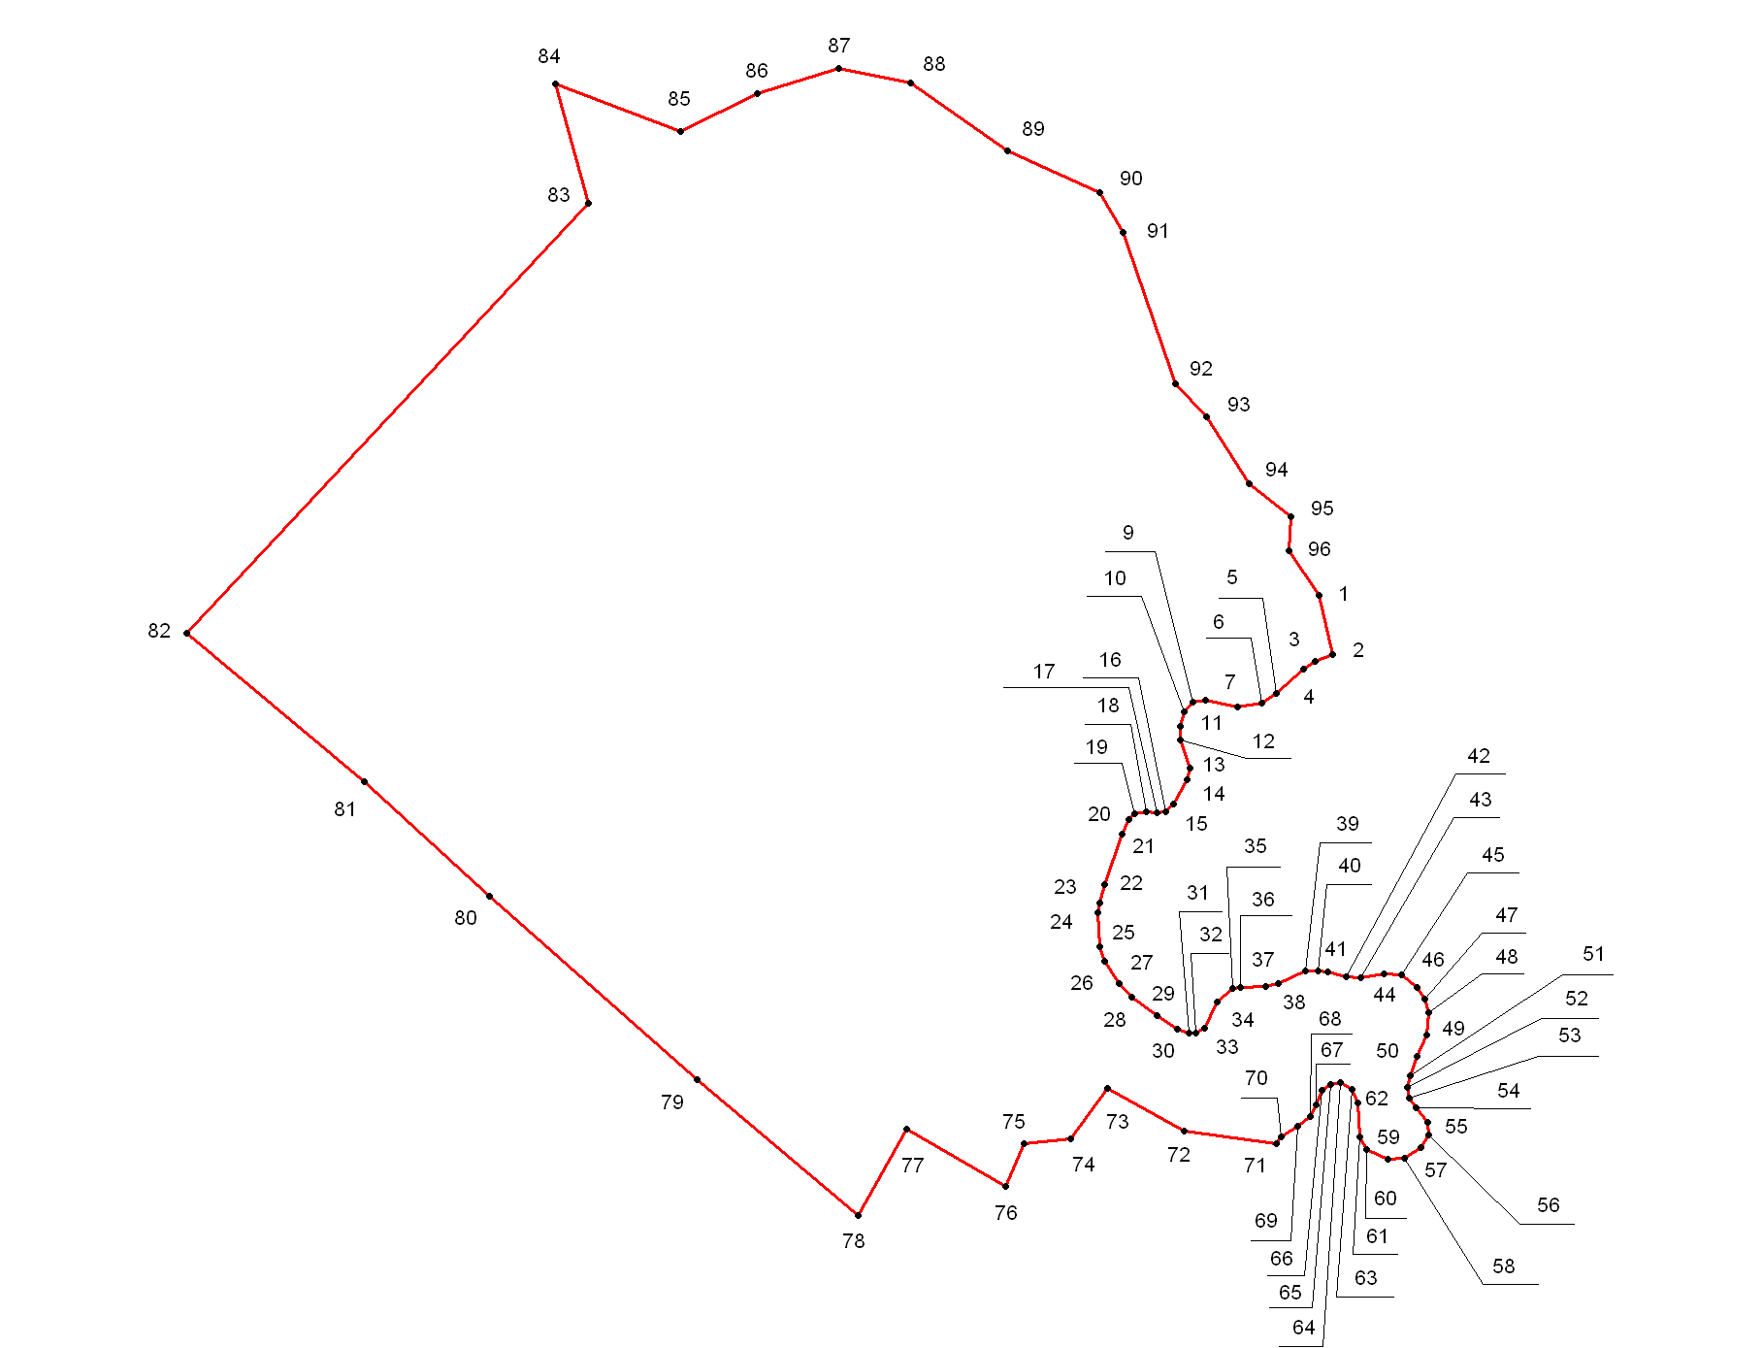
Ведомость координат
Номер точки | X | Y
1 | 538712,82 | 1340079,08
2 | 538676,75 | 1340087,85
3 | 538672,58 | 1340077,18
4 | 538667,58 | 1340069,55
5 | 538652,78 | 1340053,53
6 | 538646,9 | 1340044,29
7 | 538645,03 | 1340029,53
8 | 538648,89 | 1340010,21
9 | 538647,78 | 1340002,20
10 | 538641,92 | 1339996,68
11 | 538633,13 | 1339994,52
12 | 538624,6 | 1339994,40
13 | 538607,58 | 1340000,35
14 | 538600,36 | 1339998,84
15 | 538585,38 | 1339990,64
16 | 538580,7 | 1339985,74
17 | 538579,86 | 1339980,61
18 | 538580,64 | 1339973,77
19 | 538579,39 | 1339966,98
20 | 538575,7 | 1339963,21
21 | 538567,36 | 1339959,26
22 | 538536,43 | 1339948,28
23 | 538525,23 | 1339945,10
24 | 538519,13 | 1339944,10
25 | 538498,4 | 1339945,28
26 | 538489,44 | 1339948,16
27 | 538475,58 | 1339957,15
28 | 538467,78 | 1339964,83
29 | 538456,28 | 1339980,16
30 | 538448,09 | 1339992,86
31 | 538445,72 | 1339999,70
32 | 538445,81 | 1340004,11
33 | 538448,67 | 1340009,61
34 | 538464,47 | 1340017,28
35 | 538473,09 | 1340026,66
36 | 538473,53 | 1340031,36
37 | 538474,26 | 1340046,44
38 | 538476 | 1340054,27
39 | 538483,42 | 1340071,15
40 | 538483,73 | 1340078,73
41 | 538482,68 | 1340084,85
42 | 538479,76 | 1340096,00
43 | 538479,55 | 1340104,59
44 | 538481,58 | 1340118,90
45 | 538481,41 | 1340129,62
46 | 538473,47 | 1340138,91
47 | 538466,44 | 1340143,94
48 | 538458,19 | 1340146,02
49 | 538444,38 | 1340145,36
50 | 538431,45 | 1340139,48
51 | 538419,45 | 1340135,26
52 | 538412,39 | 1340133,53
53 | 538406,08 | 1340134,57
54 | 538399,83 | 1340138,74
55 | 538390,88 | 1340145,83
56 | 538383,14 | 1340146,24
57 | 538375,85 | 1340141,75
58 | 538369,26 | 1340131,70
59 | 538368,45 | 1340121,17
60 | 538374,46 | 1340108,21
61 | 538382,14 | 1340104,19
62 | 538402,69 | 1340103,19
63 | 538411,17 | 1340099,44
64 | 538415,05 | 1340092,43
65 | 538414,41 | 1340086,53
66 | 538410,31 | 1340081,05
67 | 538401,53 | 1340077,69
68 | 538394,7 | 1340074,11
69 | 538388,68 | 1340066,08
70 | 538381,91 | 1340056,12
71 | 538377,95 | 1340053,23
72 | 538385,98 | 1339997,07
73 | 538411,62 | 1339950,22
74 | 538381,02 | 1339927,31
75 | 538378,09 | 1339899,14
76 | 538351,7 | 1339888,15
77 | 538386,87 | 1339827,66
78 | 538334,02 | 1339797,65
79 | 538417,15 | 1339699,20
80 | 538529,43 | 1339572,65
81 | 538599,29 | 1339496,00
82 | 538689,88 | 1339387,38
83 | 538952,56 | 1339632,67
84 | 539025,44 | 1339612,85
85 | 538996,27 | 1339689,49
86 | 539019,2 | 1339735,96
87 | 539034,96 | 1339785,69
88 | 539025,7 | 1339829,63
89 | 538984,68 | 1339888,77
90 | 538959,15 | 1339945,54
91 | 538934,62 | 1339959,55
92 | 538842,12 | 1339991,52
93 | 538821,87 | 1340010,66
94 | 538781,05 | 1340036,45
95 | 538760,95 | 1340061,84
96 | 538740,2 | 1340061,19

Площадь земельного участка | 29,5555 | га.

- д. Северная Поляна
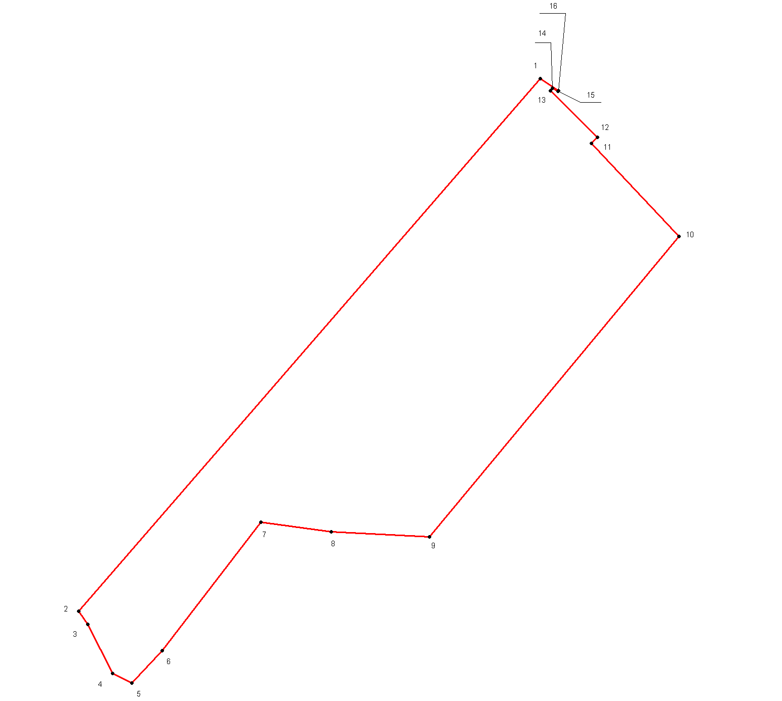
Ведомость координат
Номер точки | X | Y
1 | 548355,45 | 1327920,24
2 | 547562,36 | 1327233,26
3 | 547542,61 | 1327246,68
4 | 547470,01 | 1327283,41
5 | 547455,45 | 1327312,54
6 | 547503,7 | 1327357,76
7 | 547694,86 | 1327504,18
8 | 547680,34 | 1327608,76
9 | 547673,34 | 1327755,05
10 | 548120,1 | 1328125,99
11 | 548258,72 | 1327996,40
12 | 548267,76 | 1328004,77
13 | 548337,65 | 1327935,28
14 | 548341,29 | 1327938,43
15 | 548336,47 | 1327946,22
16 | 548337,49 | 1327947,11

Площадь земельного участка | 26,0700 | га.

- д. Старый Шимск

Существующая граница:
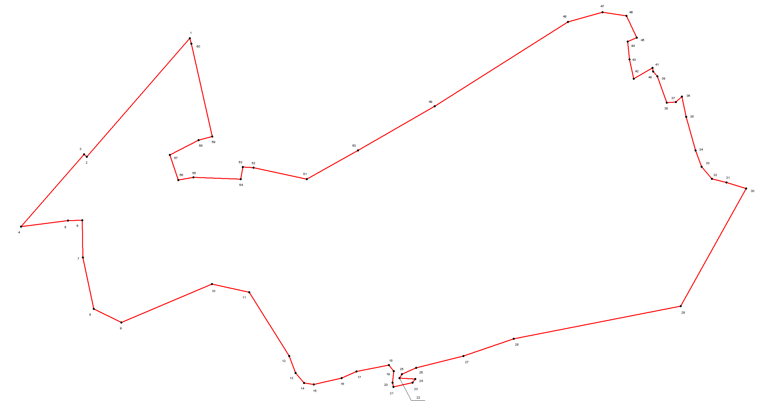
Ведомость координат
Номер точки | X | Y
1 | 544301,47 | 1324449,99
2 | 543881,78 | 1324086,26
3 | 543890,3 | 1324076,45
4 | 543634,66 | 1323853,67
5 | 543655,4 | 1324020,02
6 | 543656,79 | 1324070,47
7 | 543525,39 | 1324072,05
8 | 543343,77 | 1324110,99
9 | 543294,66 | 1324208,00
10 | 543430,61 | 1324528,54
11 | 543402,33 | 1324660,03
12 | 543176,57 | 1324801,44
13 | 543116,53 | 1324823,27
14 | 543081,3 | 1324853,54
15 | 543075,29 | 1324887,42
16 | 543097,98 | 1324986,43
17 | 543122,05 | 1325038,34
18 | 543144,74 | 1325153,52
19 | 543123,3 | 1325170,87
20 | 543081,66 | 1325166,62
21 | 543067,29 | 1325169,44
22 | 543082,07 | 1325236,38
23 | 543094,58 | 1325246,53
24 | 543097,84 | 1325191,00
25 | 543111,85 | 1325199,66
26 | 543134,39 | 1325249,86
27 | 543176,09 | 1325416,81
28 | 543237,52 | 1325594,06
29 | 543353,35 | 1326184,64
30 | 543768,83 | 1326415,43
31 | 543791,09 | 1326345,56
32 | 543803,11 | 1326294,03
33 | 543846,32 | 1326257,82
34 | 543904,43 | 1326236,22
35 | 544022,81 | 1326203,65
36 | 544094,87 | 1326188,76
37 | 544075,93 | 1326166,53
38 | 544073,72 | 1326134,90
39 | 544166,73 | 1326101,73
40 | 544183,68 | 1326087,27
41 | 544196,02 | 1326084,42
42 | 544157,42 | 1326018,10
43 | 544226,21 | 1326002,84
44 | 544289,87 | 1325996,96
45 | 544303,93 | 1326029,00
46 | 544380,78 | 1325992,83
47 | 544392,92 | 1325908,28
48 | 544359,07 | 1325786,20
49 | 544060,2 | 1325314,79
50 | 543904,15 | 1325043,76
51 | 543802,02 | 1324862,94
52 | 543842,75 | 1324674,61
53 | 543845,51 | 1324638,00
54 | 543802,25 | 1324629,90
55 | 543809,33 | 1324463,21
56 | 543799,16 | 1324409,28
57 | 543888,46 | 1324379,03
58 | 543940,63 | 1324481,68
59 | 543953,03 | 1324529,62
60 | 544282,53 | 1324456,01

Площадь земельного участка | 179,9844 | га.

Планируемая граница:
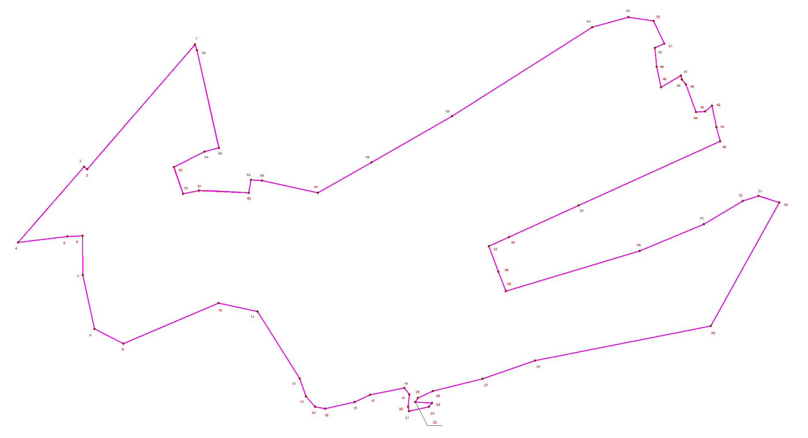
Ведомость координат
Номер точки | X | Y
1 | 544301,47 | 1324449,99
2 | 543881,78 | 1324086,26
3 | 543890,3 | 1324076,45
4 | 543634,66 | 1323853,67
5 | 543655,4 | 1324020,02
6 | 543656,79 | 1324070,47
7 | 543525,39 | 1324072,05
8 | 543343,77 | 1324110,99
9 | 543294,66 | 1324208,00
10 | 543430,61 | 1324528,54
11 | 543402,33 | 1324660,03
12 | 543176,57 | 1324801,44
13 | 543116,53 | 1324823,27
14 | 543081,3 | 1324853,54
15 | 543075,29 | 1324887,42
16 | 543097,98 | 1324986,43
17 | 543122,05 | 1325038,34
18 | 543144,74 | 1325153,52
19 | 543123,3 | 1325170,87
20 | 543081,66 | 1325166,62
21 | 543067,29 | 1325169,44
22 | 543082,07 | 1325236,38
23 | 543094,58 | 1325246,53
24 | 543097,84 | 1325191,00
25 | 543111,85 | 1325199,66
26 | 543134,39 | 1325249,86
27 | 543176,09 | 1325416,81
28 | 543237,52 | 1325594,06
29 | 543353,35 | 1326184,64
30 | 543768,83 | 1326415,43
31 | 543791,09 | 1326345,56
32 | 543774,28 | 1326293,37
33 | 543696,23 | 1326161,37
34 | 543605,93 | 1325945,82
35 | 543470,81 | 1325495,16
36 | 543536,81 | 1325470,29
37 | 543621,81 | 1325438,27
38 | 543652,8 | 1325505,93
39 | 543760,13 | 1325740,35
40 | 543975,11 | 1326216,77
41 | 544022,81 | 1326203,65
42 | 544094,87 | 1326188,76
43 | 544075,93 | 1326166,53
44 | 544073,72 | 1326134,90
45 | 544166,73 | 1326101,73
46 | 544183,68 | 1326087,27
47 | 544196,02 | 1326084,42
48 | 544157,42 | 1326018,10
49 | 544226,21 | 1326002,84
50 | 544289,87 | 1325996,96
51 | 544303,93 | 1326029,00
52 | 544380,78 | 1325992,83
53 | 544392,92 | 1325908,28
54 | 544359,07 | 1325786,20
55 | 544060,2 | 1325314,79
56 | 543904,15 | 1325043,76
57 | 543802,02 | 1324862,94
58 | 543842,75 | 1324674,61
59 | 543845,51 | 1324638,00
60 | 543802,25 | 1324629,90
61 | 543809,33 | 1324463,21
62 | 543799,16 | 1324409,28
63 | 543888,46 | 1324379,03
64 | 543940,63 | 1324481,68
65 | 543953,03 | 1324529,62
66 | 544282,53 | 1324456,01

Площадь земельного участка | 162,1583 | га.

- д. Теребутицы
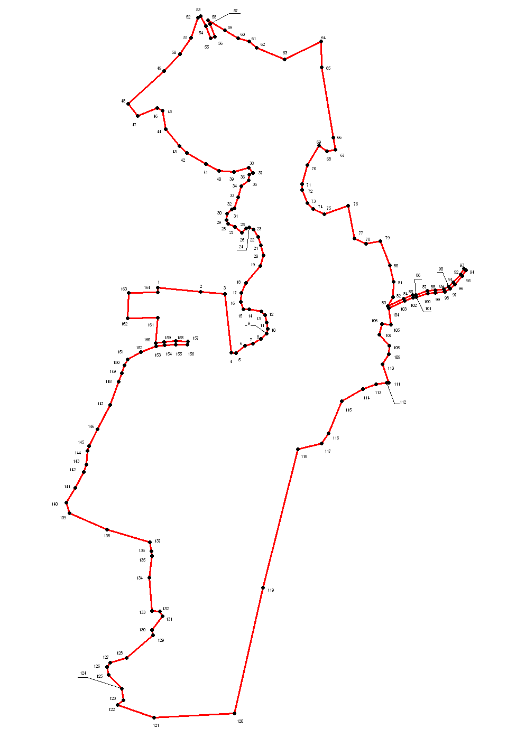
Ведомость координат
Номер точки | X | Y
1 | 547430,43 | 1320528,25
2 | 547415,88 | 1320666,67
3 | 547409,98 | 1320745,58
4 | 547220,23 | 1320766,49
5 | 547218,88 | 1320780,42
6 | 547241,85 | 1320810,49
7 | 547249,58 | 1320835,90
8 | 547263,94 | 1320860,76
9 | 547282,19 | 1320880,11
10 | 547297,64 | 1320883,13
11 | 547316,7 | 1320880,92
12 | 547341,28 | 1320875,95
13 | 547352,88 | 1320862,97
14 | 547359,24 | 1320823,47
15 | 547360,07 | 1320805,52
16 | 547383,27 | 1320796,12
17 | 547413,93 | 1320797,51
18 | 547446,24 | 1320812,97
19 | 547500,94 | 1320859,10
20 | 547534,36 | 1320869,87
21 | 547567,5 | 1320861,59
22 | 547594,57 | 1320853,30
23 | 547617,5 | 1320837,00
24 | 547624,4 | 1320824,30
25 | 547621,36 | 1320813,80
26 | 547607,83 | 1320800,82
27 | 547626,34 | 1320778,17
28 | 547637,66 | 1320756,07
29 | 547649,54 | 1320749,72
30 | 547669,7 | 1320751,38
31 | 547684,07 | 1320767,95
32 | 547687,51 | 1320776,34
33 | 547721,8 | 1320787,38
34 | 547758,61 | 1320798,32
35 | 547777,57 | 1320821,54
36 | 547795,79 | 1320824,30
37 | 547800,94 | 1320836,06
38 | 547818,48 | 1320823,00
39 | 547804,45 | 1320774,27
40 | 547807,28 | 1320725,77
41 | 547830,1 | 1320683,71
42 | 547866,99 | 1320622,04
43 | 547888,89 | 1320597,58
44 | 547943,49 | 1320554,36
45 | 548003,38 | 1320543,17
46 | 548011,57 | 1320526,04
47 | 547985,96 | 1320462,69
48 | 548024,92 | 1320432,82
49 | 548131,99 | 1320547,81
50 | 548186,05 | 1320600,70
51 | 548239,09 | 1320635,66
52 | 548304,32 | 1320658,40
53 | 548308,88 | 1320666,40
54 | 548277,03 | 1320682,91
55 | 548237,35 | 1320698,70
56 | 548242,5 | 1320712,79
57 | 548283,27 | 1320696,57
58 | 548295,66 | 1320690,42
59 | 548263,22 | 1320744,67
60 | 548237,8 | 1320788,46
61 | 548226,38 | 1320823,26
62 | 548205,8 | 1320847,68
63 | 548168,94 | 1320938,87
64 | 548226,32 | 1321056,27
65 | 548142,63 | 1321059,00
66 | 547915,97 | 1321095,03
67 | 547876,53 | 1321102,81
68 | 547871,69 | 1321075,32
69 | 547890,74 | 1321050,27
70 | 547826,57 | 1321011,26
71 | 547764,81 | 1320994,66
72 | 547746,19 | 1320994,69
73 | 547703,66 | 1321011,63
74 | 547685,37 | 1321030,98
75 | 547668,52 | 1321066,81
76 | 547694,88 | 1321144,24
77 | 547588,63 | 1321163,42
78 | 547571,81 | 1321201,02
79 | 547581,23 | 1321247,46
80 | 547502,55 | 1321279,31
81 | 547448,37 | 1321290,30
82 | 547399,64 | 1321288,26
83 | 547370,81 | 1321271,62
84 | 547394,53 | 1321323,70
85 | 547405,41 | 1321351,94
86 | 547406,55 | 1321362,74
87 | 547420,09 | 1321400,52
88 | 547421,12 | 1321425,36
89 | 547424,28 | 1321453,29
90 | 547433,02 | 1321468,46
91 | 547446,67 | 1321483,94
92 | 547473,26 | 1321507,27
93 | 547491,68 | 1321518,71
94 | 547487,46 | 1321525,51
95 | 547468,48 | 1321513,71
96 | 547441,01 | 1321489,62
97 | 547426,48 | 1321473,14
98 | 547416,52 | 1321455,85
99 | 547413,14 | 1321425,98
100 | 547412,15 | 1321402,08
101 | 547398,69 | 1321364,54
102 | 547397,57 | 1321353,82
103 | 547387,15 | 1321326,80
104 | 547363,49 | 1321274,86
105 | 547310,25 | 1321282,88
106 | 547312,12 | 1321252,37
107 | 547278,84 | 1321244,04
108 | 547242,75 | 1321277,18
109 | 547214,1 | 1321274,82
110 | 547182,43 | 1321254,57
111 | 547121,81 | 1321275,46
112 | 547122,55 | 1321267,84
113 | 547116,62 | 1321234,24
114 | 547101,36 | 1321192,21
115 | 547061,73 | 1321123,96
116 | 546958,73 | 1321080,98
117 | 546926,03 | 1321058,51
118 | 546907,79 | 1320980,62
119 | 546458,86 | 1320868,90
120 | 546051,64 | 1320775,70
121 | 546038,35 | 1320516,03
122 | 546080,05 | 1320398,97
123 | 546095,27 | 1320416,20
124 | 546131,98 | 1320412,03
125 | 546177,31 | 1320369,85
126 | 546201,74 | 1320364,63
127 | 546216,17 | 1320374,58
128 | 546231,35 | 1320427,62
129 | 546304,43 | 1320512,82
130 | 546322,28 | 1320510,07
131 | 546366,27 | 1320542,88
132 | 546381,71 | 1320535,23
133 | 546382,9 | 1320508,66
134 | 546491,13 | 1320500,51
135 | 546562,2 | 1320508,60
136 | 546577,13 | 1320507,17
137 | 546605,52 | 1320503,15
138 | 546647,87 | 1320363,33
139 | 546700,17 | 1320243,22
140 | 546734 | 1320232,45
141 | 546781,43 | 1320261,89
142 | 546833,99 | 1320288,66
143 | 546857,92 | 1320296,46
144 | 546900,96 | 1320301,17
145 | 546916,4 | 1320305,11
146 | 546972,05 | 1320332,40
147 | 547050,82 | 1320374,90
148 | 547126,08 | 1320402,25
149 | 547153,71 | 1320411,37
150 | 547179,09 | 1320420,88
151 | 547197,36 | 1320430,58
152 | 547221,25 | 1320472,65
153 | 547239,59 | 1320523,67
154 | 547243,55 | 1320549,71
155 | 547246,23 | 1320586,11
156 | 547245,41 | 1320624,07
157 | 547256,39 | 1320625,18
158 | 547257,23 | 1320585,83
159 | 547254,49 | 1320548,47
160 | 547250,31 | 1320520,95
161 | 547331,95 | 1320527,54
162 | 547330,75 | 1320430,72
163 | 547413,57 | 1320433,93
164 | 547415,55 | 1320528,14

Площадь земельного участка | 113,0431 | га.

- Р.п. Шимск

Существующая граница:
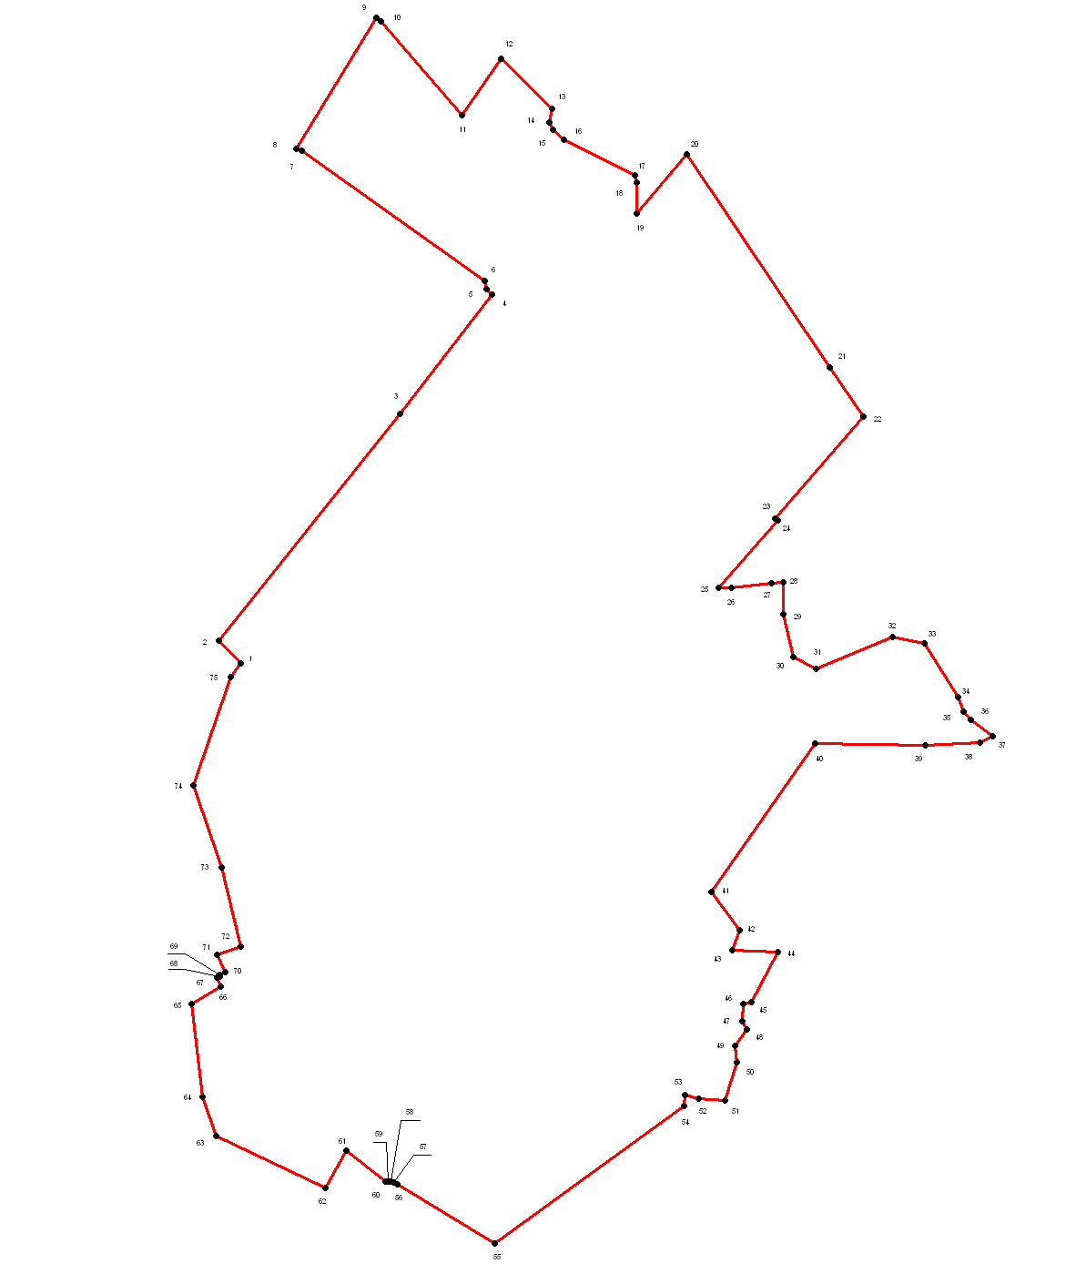

Ведомость координат
Номер точки | X | Y
1 | 543317,41 | 1321802,29
2 | 543413,38 | 1321710,62
3 | 544360,34 | 1322468,99
4 | 544859,71 | 1322850,56
5 | 544882,63 | 1322828,84
6 | 544919,43 | 1322821,47
7 | 545463,79 | 1322056,76
8 | 545470,69 | 1322034,10
9 | 546019,98 | 1322368,99
10 | 546002,91 | 1322388,22
11 | 545610,58 | 1322727,56
12 | 545845,36 | 1322889,43
13 | 545638,62 | 1323103,08
14 | 545581,49 | 1323091,33
15 | 545549,72 | 1323106,48
16 | 545509,79 | 1323153,77
17 | 545358,73 | 1323448,20
18 | 545330,11 | 1323457,69
19 | 545198,98 | 1323457,42
20 | 545446,49 | 1323667,76
21 | 544557,76 | 1324265,69
22 | 544351,38 | 1324407,20
23 | 543924,42 | 1324037,21
24 | 543915,89 | 1324047,02
25 | 543633,38 | 1323801,75
26 | 543634,66 | 1323853,67
27 | 543655,4 | 1324020,02
28 | 543656,79 | 1324070,47
29 | 543525,39 | 1324072,05
30 | 543343,77 | 1324110,99
31 | 543294,66 | 1324208,00
32 | 543430,61 | 1324528,54
33 | 543402,33 | 1324660,03
34 | 543176,57 | 1324801,44
35 | 543116,53 | 1324823,27
36 | 543081,3 | 1324853,55
37 | 543013,53 | 1324947,72
38 | 542987,93 | 1324891,21
39 | 542976,59 | 1324666,10
40 | 542983,24 | 1324202,80
41 | 542363,76 | 1323771,18
42 | 542202,81 | 1323886,60
43 | 542119,35 | 1323858,65
44 | 542110,59 | 1324047,31
45 | 541900,61 | 1323936,20
46 | 541896,16 | 1323903,22
47 | 541820,75 | 1323900,63
48 | 541786,95 | 1323918,50
49 | 541717,92 | 1323866,97
50 | 541652,3 | 1323875,40
51 | 541492,3 | 1323827,60
52 | 541499,5 | 1323718,10
53 | 541514,45 | 1323660,70
54 | 541470,16 | 1323656,86
55 | 540893,58 | 1322864,55
56 | 541142,57 | 1322457,54
57 | 541150,3 | 1322440,93
58 | 541153 | 1322431,27
59 | 541153,39 | 1322418,90
60 | 541152,48 | 1322406,17
61 | 541280,82 | 1322244,69
62 | 541125,91 | 1322156,07
63 | 541342,26 | 1321698,49
64 | 541506,7 | 1321641,04
65 | 541895,37 | 1321595,81
66 | 541968,15 | 1321716,70
67 | 542005,04 | 1321703,56
68 | 542009,75 | 1321715,23
69 | 542015,51 | 1321713,61
70 | 542027,64 | 1321737,87
71 | 542101,93 | 1321702,83
72 | 542135,41 | 1321801,85
73 | 542467,5 | 1321722,56
74 | 542807,2 | 1321603,95
75 | 543263,15 | 1321758,34

Площадь земельного участка | 911,7725 | га.

Планируемая граница:
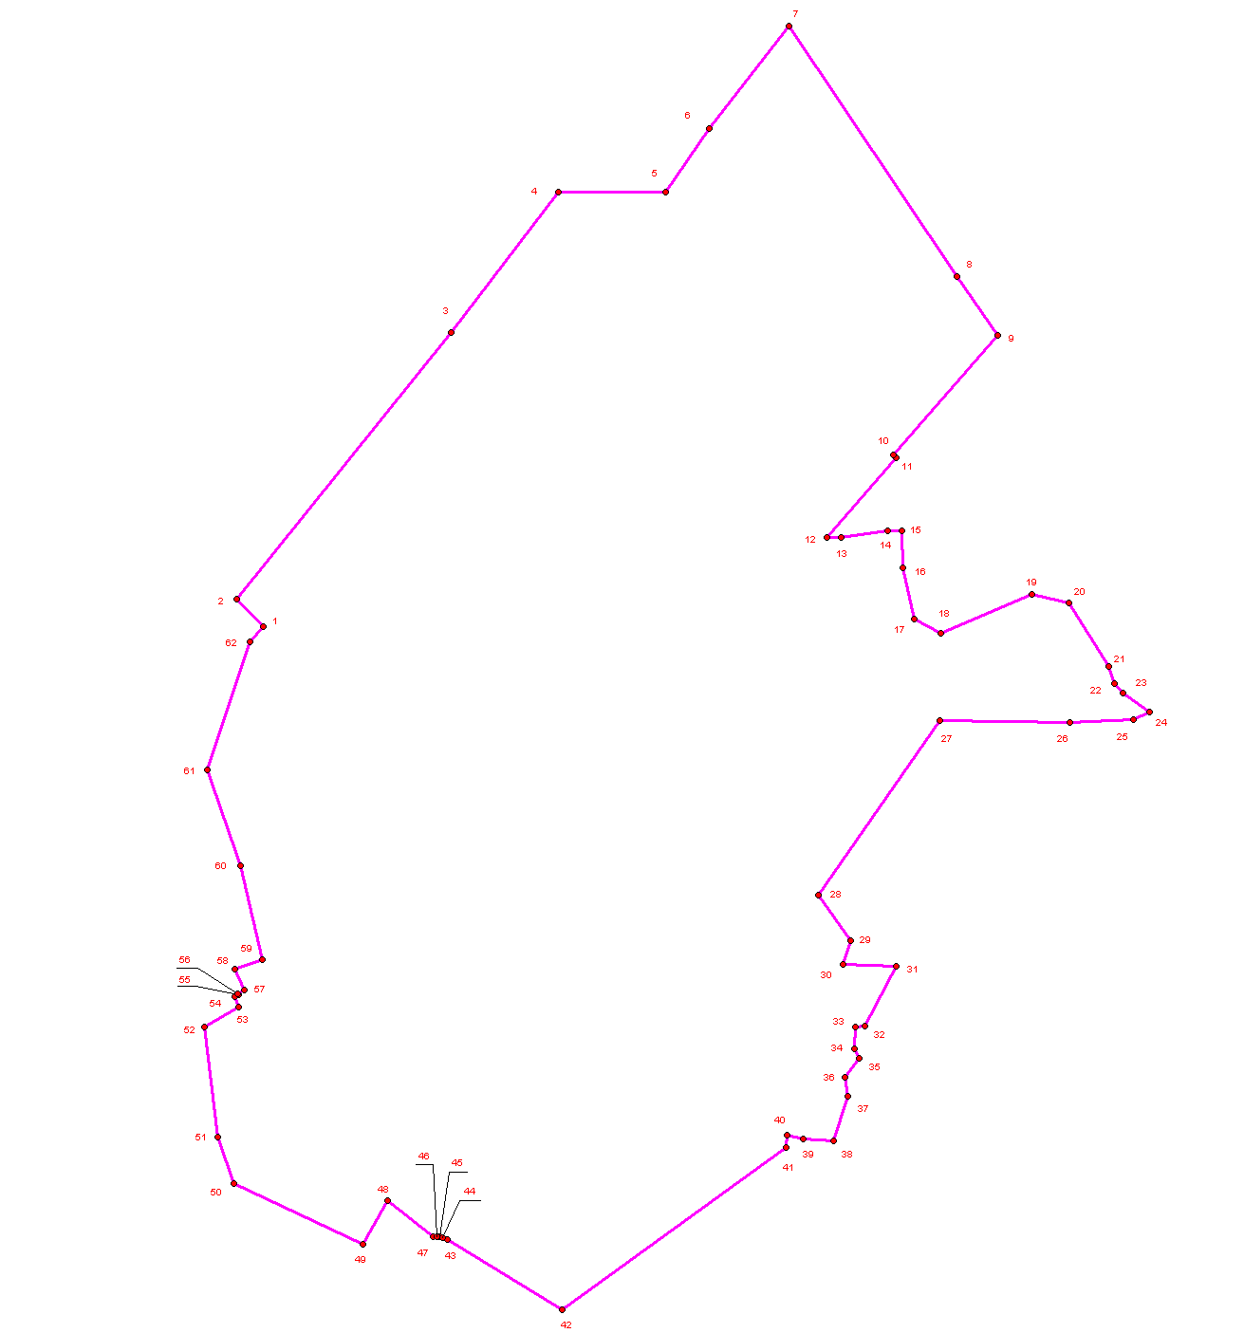

Ведомость координат
Номер точки | X | Y
1 | 543317,41 | 1321802,29
2 | 543413,38 | 1321710,62
3 | 544360,34 | 1322468,99
4 | 544859,71 | 1322850,56
5 | 544859,05 | 1323231,20
6 | 545084,23 | 1323385,10
7 | 545446,49 | 1323667,76
8 | 544557,76 | 1324265,69
9 | 544351,38 | 1324407,20
10 | 543924,42 | 1324037,21
11 | 543915,89 | 1324047,02
12 | 543633,38 | 1323801,75
13 | 543634,66 | 1323853,67
14 | 543655,4 | 1324020,02
15 | 543656,79 | 1324070,47
16 | 543525,39 | 1324072,05
17 | 543343,77 | 1324110,99
18 | 543294,66 | 1324208,00
19 | 543430,61 | 1324528,54
20 | 543402,33 | 1324660,03
21 | 543176,57 | 1324801,44
22 | 543116,53 | 1324823,27
23 | 543081,3 | 1324853,55
24 | 543013,53 | 1324947,72
25 | 542987,93 | 1324891,21
26 | 542976,59 | 1324666,10
27 | 542983,24 | 1324202,80
28 | 542363,76 | 1323771,18
29 | 542202,81 | 1323886,60
30 | 542119,35 | 1323858,65
31 | 542110,59 | 1324047,31
32 | 541900,61 | 1323936,20
33 | 541896,16 | 1323903,22
34 | 541820,75 | 1323900,63
35 | 541786,95 | 1323918,50
36 | 541717,92 | 1323866,97
37 | 541652,3 | 1323875,40
38 | 541492,3 | 1323827,60
39 | 541499,5 | 1323718,10
40 | 541514,45 | 1323660,70
41 | 541470,16 | 1323656,86
42 | 540893,58 | 1322864,55
43 | 541142,57 | 1322457,54
44 | 541150,3 | 1322440,93
45 | 541153 | 1322431,27
46 | 541153,39 | 1322418,90
47 | 541152,48 | 1322406,17
48 | 541280,82 | 1322244,69
49 | 541125,91 | 1322156,07
50 | 541342,26 | 1321698,49
51 | 541506,7 | 1321641,04
52 | 541895,37 | 1321595,81
53 | 541968,15 | 1321716,70
54 | 542005,04 | 1321703,56
55 | 542009,75 | 1321715,23
56 | 542015,51 | 1321713,61
57 | 542027,64 | 1321737,87
58 | 542101,93 | 1321702,83
59 | 542135,41 | 1321801,85
60 | 542467,5 | 1321722,56
61 | 542807,2 | 1321603,95
62 | 543263,15 | 1321758,34

Площадь земельного участка | 824,3855 | га.

